|  |  |  |
| --- | --- | --- |
|  | Периодическое печатное издание – бюллетень  ***Бургинский вестник***  ***Учрежден решением Совета Депутатов Бургинского сельского поселения*** | ***№ 178***  ***05 июля***  ***2021 года*** |

_____________________________________________________________________________

**ПРОТОКОЛ**

**заседания комиссии создаваемой в соответствии с частью 20 статьи 24 Градостроительного кодекса Российской Федерации**

**№ 125**

**Дата проведения:** 24 июня 2021 г.

**Время проведения:** 11.00 ч. (по местному времени).

**Место проведения:** Государственное бюджетное учреждение «Управление капитального строительства Новгородской области» по адресу: 173003, Воскресенский бульвар, д.3, каб.317

**Присутствовали:**

**Председатель комиссии:**

Маршалов А.В. – Глава администрации Бургинского сельского поселения.

**Заместитель председателя комиссии:**

Захарова М.Е. – заместитель Главы администрации Бургинского сельского поселения.

**Секретарь комиссии:**

Федорова И.И. –специалист I категории администрации Бургинского сельского поселения.

**Члены комиссии:**

|  |  |
| --- | --- |
| Гикалов С.С. | - начальник отдела государственного лесного реестра, лесоустройства и государственной экспертизы проектов освоения лесов Министерства природных ресурсов, лесного хозяйства и экологии Новгородской области (по согласованию); |
| Жихарев С.А. | - директор ГОКУ «Маловишерское лесничество» (по согласованию); |
| Земляничкина О.В. | - начальник Новгородского межмуниципального отдела Управления Росреестра по Новгородской области (по согласованию); |
| Малихова К.Г. | - начальник отдела территориального планирования ГБУ «УКС НО» (по согласованию); |
| Смекалова Н.П. | - член Общественного совета при Администрации Маловишерского муниципального района (по согласованию); |
| Трохимец Е.А. | - инженер по использованию лесов ГОКУ «Маловишерское лесничество» (по согласованию); |
| Филимонова Е.В. | - заведующая юридическим отделом Администрации Маловишерского муниципального района (по согласованию). |

**Кворум имеется. Заседание комиссии правомочно принимать решения по вопросам повестки заседания комиссии.**

Повестка заседания комиссии была опубликована в бюллетене «Бургинский вестник» №176 от 17 июня 2021 года, размещена на официальном сайте администрации Бургинского сельского поселения в информационно-телекоммуникационной сети Интернет 18.06.2021 (http://burgaadm.ru/costoitsya-zasedanie-komissii-sozdannoy-v-sootvetstvii-s-chast-yu-20-stat-i-24-gradostroitel-nogo-kodeksa-rossiyskoy-federatcii.html).

Члены комиссии извещены в письменной форме посредством направления уведомления по электронной почте о дате, месте, времени и повестке дня заседания комиссии (исх.№374,375,376,377,378,381 от 17.06.2021).

**Повестка дня:**

Подготовка предложений относительно местоположения границ земельных участков, на которых расположены объекты недвижимого имущества, на которые возникли права граждан и юридических лиц, в целях их перевода из земель лесного фонда в земли населенных пунктов Бургинского сельского поселения, а именно:

1.1 д.Бор;

1.2 д.Бурга;

1.3 д.Девкино;

1.4 д.Добрая Вода;

1.5 д.Каменка;

1.6 д.Краснёнка;

1.7 д.Красный Бережок;

1.8 д.Кривое Колено;

1.9 д.Лопотень;

1.10 д.Мстинский Мост;

1.11 д.Новые Морозовичи;

1.12 д.Парни;

1.13 д.Серегиж;

1.14 д.Сосницы;

1.15 д.Старые Морозовичи;

1.16 д.Сюйська;

1.17 д.Борок;

1.18 д.Красное;

1.19 д.Верхние Гоголицы;

1.20 д. Никольское.

Слушали:

Малихову К.Г, которая пояснила следующее:

На основании решения Новгородского областного суда от 28.09.2020 по делу № 03а-75/2020 установлены факты включения в границы 25 населенных пунктов Бургинского сельского поселения Маловишерского муниципального района Новгородской области лесных участков, находящихся в федеральной собственности и расположенных на землях лесного фонда, а именно:

д. Бор - часть квартала 256 (части выделов 48,49) Бургинского участкового лесничества Маловишерского лесничества Новгородской области, общей площадью 16612 кв.м.;

д. Боровки - часть квартала 190 (часть выдела 7) Дворищенского участкового лесничества Маловишерского лесничества Новгородской области, общей площадью 2705 кв.м.;

д. Бурга - часть квартала 125 (части выделов 3,4) часть квартала 242 часть выдела 25) Бургинского участкового лесничества Маловишерского лесничества Новгородской области, общей площадью 73028 кв.м.;

д. Девкино - часть квартала 265 (части выделов 20,25,26), часть квартала 266 (часть выдела 1) Парневского участкового лесничества Маловишерского лесничества Новгородской области, общей площадью 2873 кв.м.;

д. Добрая Вода - часть квартала 260 (часть выдела 7) Бургинского участкового лесничества Маловишерского лесничества Новгородской области, общей площадью 2292 кв.м.;

д. Захарово - часть квартала 37 (части выделов 15, 25,26) Дворищенского участкового лесничества Маловишерского лесничества Новгородской области, общей площадью 2447 кв.м.;

д. Каменка - часть квартала 229 (часть выдела 22) Бургинского участкового лесничества Маловишерского лесничества Новгородской области, общей площадью 3359 кв.м.;

д. Краснёнка - часть квартала 220 (части выделов 14,16,17,18) Бургинского участкового лесничества Маловишерского лесничества Новгородской области, общей площадью 11769 кв.м.;

д. Красный Бережок - часть квартала 58 (части выделов 4,7,21,28,29,30) Дворищенского участкового лесничества Маловишерского лесничества Новгородской области, общей площадью 19924 кв.м.;

д. Кривое Колено - часть квартала 258 (части выделов 1,11) Бургинского участкового лесничества Маловишерского лесничества Новгородской области, общей площадью 16773 кв.м.,

д. Лопотень - часть квартала 215 (части выделов 8,12,15,20), часть квартала 220 (часть выдела 2) Дворищенского участкового лесничества Маловишерского лесничества Новгородской области, общей площадью 27382 кв.м.,

д. Любцы - часть квартала 64 (часть выдела 3) Дворищенского участкового лесничества Маловишерского лесничества Новгородской области, общей площадью 1794 кв.м.;

д. Медведь - часть квартала 196 (часть выдела 28), часть квартала 202 (часть выдела 4) Дворищенского участкового лесничества Маловишерского лесничества Новгородской области, общей площадью 25610 кв.м,;

д. Мстинский Мост - часть квартала 252 (части выделов 31,35,39), часть квартала 254 (часть выдела 30), часть квартала 268 (части выделов 10,12), часть квартала 273 (части выделов 1,5) Бургинского участкового лесничества Маловишерского лесничества Новгородской области, общей площадью 108361кв.м,;

д. Нижние Гоголицы - часть квартала 180 (части выделов 5,9) Дворищенского участкового лесничества Маловишерского лесничества Новгородской области, общей площадью 3267 кв.м.;

д. Новые Морозовичи - часть квартала 44 (части выделов 25,44) Дворищенского участкового лесничества Маловишерского лесничества Новгородской области, общей площадью 4127 кв.м,;

д. Ольховец - часть квартала 15 (часть выдела 38) Дворищенского участкового лесничества Маловишерского лесничества Новгородской области, общей площадью 3212 кв.м,;

д. Парни - часть квартала 260 (часть выдела 14), часть квартала 261 (часть выдела 42) Парневского участкового лесничества Маловишерского лесничества Новгородской области, общей площадью 2615 кв.м,;

д. Серегиж - часть квартала 264 (часть выделов 22,23), часть квартала 265 (часть выдела 3) Парневского участкового лесничества Маловишерского лесничества Новгородской области, общей площадью 6496 кв.м,;

д. Сосницы - часть квартала 61 (часть выдела 18) Дворищенского участкового лесничества Маловишерского лесничества Новгородской области, общей площадью 1375 кв.м,;

д. Старые Морозовичи - часть квартала 44 (часть выдела 25), часть квартала 45 (части выделов 25, 27,33) Дворищенского участкового лесничества Маловишерского лесничества Новгородской области, общей площадью 37254 кв.м,;

д. Сурики - часть квартала 273 (часть выдела 10) Бургинского участкового лесничества Маловишерского лесничества Новгородской области, общей площадью 872 кв.м,;

д. Сюйська - часть квартала 84 (части выделов 1,5), часть квартала 214 (части выделов 2,3,6,9,13,14,17,18), часть квартала 219 (часть выдела 27) Бургинского участкового лесничества Маловишерского лесничества Новгородской области, общей площадью 23106 кв.м,;

д. Уезжа - часть квартала 225 (части выделов 22,27,28) Бургинского участкового лесничества Маловишерского лесничества Новгородской области, общей площадью 5302 кв.м,;

д. Верхние Гоголицы - часть квартала 169 (часть выдела 14), часть квартала 180 (часть выдела 3) Дворищенского участкового лесничества Маловишерского лесничества Новгородской области, общей площадью 4739 кв.м.

В решении Новгородского областного суда от 28.09.2020 по делу № 03а-75/2020 ошибочно установлены факты пересечений земель лесного фонда с землями населенных пунктов в отношении д. Добрая Вода - часть квартала 260 (часть выдела 7 вместо выдела 8), д.Серегиж часть квартала 265 (часть выдела 3 вместо выдела 4) и д.Сюйська часть квартала 84 (части выделов 1,5 вместо выдела 2), поэтому сведения по выделам были скорректированы. Кроме того, в решении Новгородского областного суда от 28.09.2020 по делу № 03а-75/2020установлены факты пересечений земель лесного фонда с землями населенных пунктов в отношении д.Бурга площадью 9814 м2 (квартал 242, выдел 25) и д.Красный Бережок – 2021 м2 (квартал 58, выдел 29), что не соответствует действительности. Указанные несоответствия были выявлены путем наложения (привязки) материалов лесоустройства, предоставленных министерством природных ресурсов, лесного хозяйства и экологии Новгородской области, на карту границ населенных пунктов Бургинского сельского поселения в составе генерального плана поселения.

При выполнении работ по внесению изменений в генеральный план Бургинского сельского поселения лесные участки полностью исключены из земель следующих населенных пунктов: д.Боровки, д.Захарово, д.Любцы, д.Медведь, д.Нижние Гоголицы, д.Ольховец, д.Сурики, д.Уезжа, то есть пересечения лесных участков с землями населенных пунктов устранены (Решение суда по данным населенным пунктам выполнено в полном объеме).

В ходе выполнения работ по внесению изменений в генеральный план Бургинского сельского поселения были дополнительно установлены факты пересечения земель лесного фонда с землями населенных пунктов: д. Борок, д. Красное, д. Никольское.

По результатам деятельности комиссии, создаваемой в соответствии с частью 20 статьи 24 Градостроительного кодекса Российской Федерации, состав которой утвержден постановлением Администрации Бургинского сельского поселения от 17.03.2021 №38(далее – комиссия), подготовлены предложения относительно местоположения границ земельных участков, на которых расположены объекты недвижимого имущества, на которые возникли права граждан и юридических лиц, в целях их перевода из земель лесного фонда в земли населенных пунктов. Такие предложения подлежат учету при подготовке карты границ населенных пунктов и карты функциональных зон в составе генерального плана Бургинского сельского поселения.

Планируемые границы указанных населенных пунктов подготовлены с учетом включения в границы населенных пунктов земельных участков, относящихся по сведениям единого государственного реестра недвижимости (далее – ЕГРН) к землям населенных пунктов, и расположенных на лесных участках. Корректировка планируемых границ указанных населенных пунктов выполнена с учетом исключения изломанности границ населенных пунктов, чересполосицы, с учетом требований части 26 статьи 24 Градостроительного кодекса Российской Федерации, а также максимального исключения из планируемых границ населенных пунктов лесных участков.

Изучив и обсудив прилагаемые к настоящему протоколу материалы, **КОМИССИЯ РЕШИЛА:**

1. Внести в Правительство Новгородской области предложение **о включении в границы населенного пункта д. Бор лесных участков общей площадью 11696 м2** в соответствии с п. 1 приложения № 2 к настоящему протоколу и определении границ населенного пункта в соответствии со схемой №1 приложения №3 к настоящему протоколу.

Голосование:

За – 10 человек.

Против – 0 человек.

Воздержались – 0 человек

**2**. Внести в Правительство Новгородской области предложение **о включении в границы населенного пункта д. Бурга лесных участков общей площадью 73028м2в** соответствии с п.2приложения №2 к настоящему протоколу и определении границ населенного пункта в соответствии со схемой №2приложение №3 к настоящему протоколу.

Голосование:

За – 10 человек.

Против – 0 человек.

Воздержались – 0 человек

3. Внести в Правительство Новгородской области предложение **о включении в границы населенного пункта д. Девкино лесных участков общей площадью 340 м2**в соответствии с п.3 приложения № 2 к настоящему протоколу и определении границ населенного пункта в соответствии со схемой №3приложение №3 к настоящему протоколу.

Голосование:

За – 10 человек.

Против – 0 человек.

Воздержались – 0 человек

**4.** Внести в Правительство Новгородской области предложение **о включении в границы населенного пункта д. Добрая Вода лесных участков общей площадью 291 м2**в соответствии с п.4 приложения № 2 к настоящему протоколу и определении границ населенного пункта в соответствии со схемой №4 приложение №3 к настоящему протоколу.

Голосование:

За – 10 человек.

Против – 0 человек.

Воздержались – 0 человек

**5.** Внести в Правительство Новгородской области предложение **о включении в границы населенного пункта д. Каменка лесных участков общей площадью 135 м2**в соответствии с п.5 приложения № 2 к настоящему протоколу и определении границ населенного пункта в соответствии со схемой №5 приложение №3 к настоящему протоколу.

Голосование:

За – 10 человек.

Против – 0 человек.

Воздержались – 0 человек

**6.** Внести в Правительство Новгородской области предложение **о включении в границы населенного пункта д. Краснёнка лесных участков общей площадью 13431 м2**в соответствии с п.6 приложения № 2 к настоящему протоколу и определении границ населенного пункта в соответствии со схемой №6 приложение №3 к настоящему протоколу.

Голосование:

За – 10 человек.

Против – 0 человек.

Воздержались – 0 человек

**7.** Внести в Правительство Новгородской области предложение **о включении в границы населенного пункта д. Красный Бережок лесных участков общей площадью 11726 м2**в соответствии с п.7 приложения № 2 к настоящему протоколу и определении границ населенного пункта в соответствии со схемой №7 приложение №3 к настоящему протоколу.

Голосование:

За – 10 человек.

Против – 0 человек.

Воздержались – 0 человек

8.Внести в Правительство Новгородской области предложение **о включении в границы населенного пункта д. Кривое Колено лесных участков общей площадью 4281 м2**в соответствии с п.8 приложения № 2 к настоящему протоколу и определении границ населенного пункта в соответствии со схемой №8 приложение №3 к настоящему протоколу.

Голосование:

За – 10 человек.

Против – 0 человек.

Воздержались – 0 человек

9. Внести в Правительство Новгородской области предложение **о включении в границы населенного пункта д. Лопотень лесных участков общей площадью 6074 м2**в соответствии с п.9 приложения № 2 к настоящему протоколу и определении границ населенного пункта в соответствии со схемой №9 приложение №3 к настоящему протоколу.

Голосование:

За – 10 человек.

Против – 0 человек.

Воздержались – 0 человек

10. Внести в Правительство Новгородской области предложение **о включении в границы населенного пункта д. Мстинский Мост лесных участков общей площадью 86427м2**в соответствии с п.10 приложения № 2 к настоящему протоколу и определении границ населенного пункта в соответствии со схемой №10 приложение №3 к настоящему протоколу.

Голосование:

За – 10 человек.

Против – 0 человек.

Воздержались – 0 человек

11. Внести в Правительство Новгородской области предложение **о включении в границы населенного пункта д. Новые Морозовичи лесных участков общей площадью 3573м2**в соответствии с п.11 приложения № 2 к настоящему протоколу и определении границ населенного пункта в соответствии со схемой №11 приложение №3 к настоящему протоколу.

Голосование:

За – 10 человек.

Против – 0 человек.

Воздержались – 0 человек

12. Внести в Правительство Новгородской области предложение **о включении в границы населенного пункта д. Парни лесных участков общей площадью 851м2**в соответствии с п.12 приложения № 2 к настоящему протоколу и определении границ населенного пункта в соответствии со схемой №12 приложение №3 к настоящему протоколу.

Голосование:

За – 10 человек.

Против – 0 человек.

Воздержались – 0 человек

13. Внести в Правительство Новгородской области предложение **о включении в границы населенного пункта д. Серегиж лесных участков общей площадью 4123м2**в соответствии с п.13 приложения № 2 к настоящему протоколу и определении границ населенного пункта в соответствии со схемой №13 приложение №3 к настоящему протоколу.

Голосование:

За – 10 человек.

Против – 0 человек.

Воздержались – 0 человек

14. Внести в Правительство Новгородской области предложение **о включении в границы населенного пункта д. Сосницы лесных участков общей площадью 2162м2**в соответствии с п.14 приложения № 2 к настоящему протоколу и определении границ населенного пункта в соответствии со схемой №14 приложение №3 к настоящему протоколу.

Голосование:

За – 10 человек.

Против – 0 человек.

Воздержались – 0 человек

15. Внести в Правительство Новгородской области предложение **о включении в границы населенного пункта д. Старые Морозовичи лесных участков общей площадью 35450м2**в соответствии с п.15 приложения № 2 к настоящему протоколу и определении границ населенного пункта в соответствии со схемой №15 приложение №3 к настоящему протоколу.

Голосование:

За – 10 человек.

Против – 0 человек.

Воздержались – 0 человек

16.Внести в Правительство Новгородской области предложение **о включении в границы населенного пункта д. Борок лесных участков общей площадью 2258м2**в соответствии с п.16 приложения № 2 к настоящему протоколу и определении границ населенного пункта в соответствии со схемой №16 приложение №3 к настоящему протоколу.

Голосование:

За – 10 человек.

Против – 0 человек.

Воздержались – 0 человек

17. Внести в Правительство Новгородской области предложение **о включении в границы населенного пункта д. Красное лесных участков общей площадью 804м2**в соответствии с п.17 приложения № 2 к настоящему протоколу и определении границ населенного пункта в соответствии со схемой №17 приложение №3 к настоящему протоколу.

Голосование:

За – 10 человек.

Против – 0 человек.

Воздержались – 0 человек

18. Внести в Правительство Новгородской области предложение **о включении в границы населенного пункта д. Верхние Гоголицы лесных участков общей площадью 137м2**в соответствии с п.18 приложения № 2 к настоящему протоколу и определении границ населенного пункта в соответствии со схемой №18 приложение №3 к настоящему протоколу.

Голосование:

За – 10 человек.

Против – 0 человек.

Воздержались – 0 человек

19. Внести в Правительство Новгородской области предложение **о включении в границы населенного пункта д. Никольское лесных участков общей площадью 3814м2**в соответствии с п.19 приложения № 2 к настоящему протоколу и определении границ населенного пункта в соответствии со схемой №19 приложение №3 к настоящему протоколу.

Голосование:

За – 10 человек.

Против – 0 человек.

Воздержались – 0 человек

20. Внести в Правительство Новгородской области предложение **о включении в границы населенного пункта д. Сюйська лесных участков общей площадью 8234 м2**в соответствии с п.20 приложения № 2 к настоящему протоколу и определении границ населенного пункта в соответствии со схемой №20 приложение №3 к настоящему протоколу.

Голосование:

За – 10 человек.

Против – 0 человек.

Воздержались – 0 человек

|  |  |
| --- | --- |
| **Приложение:** | 1.Предложения относительно местоположения границ земельных участков, на которых расположены объекты недвижимого имущества, на которые возникли права граждан и юридических лиц, в целях их перевода из земель лесного фонда в земли населенных пунктов Бургинского сельского поселения на 4л. в 1 экз.  2. Перечень лесных участков, предлагаемых к переводу из земель лесного фонда в земли населенных пунктов на 12 л. в 1 экз;  3. Схемы границ населенных пунктов на 20 л. в 1 экз.;  4. Графическое и текстовое (каталог координат) описание пересечения лесных участков с землями населенных пунктов на 52 л. в 1 экз.;  5. Выписки из государственного лесного реестрана120 л. в 1 экз.;  6. Выписки из единого государственного реестра недвижимости и иные сведения о правах на 729 л. в 1 экз. |

Председатель комиссии А.В.Маршалов

СХЕМЫ

изменения границ населённых пунктов

Схема границ д.Бор

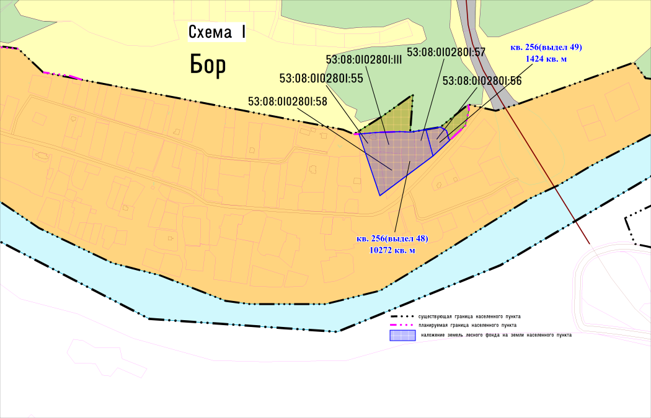

Схема границ д.Бурга

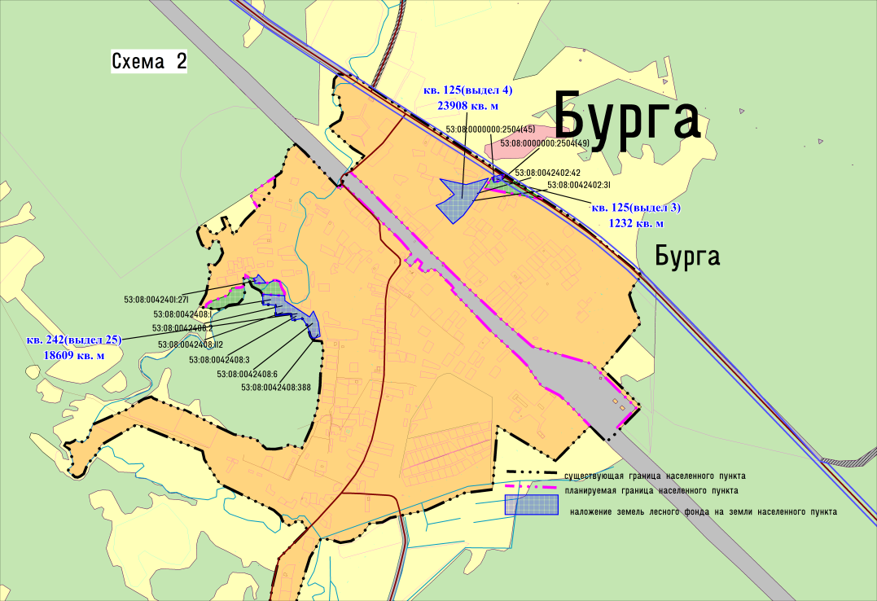

### Схема границ д.Девкино

1. 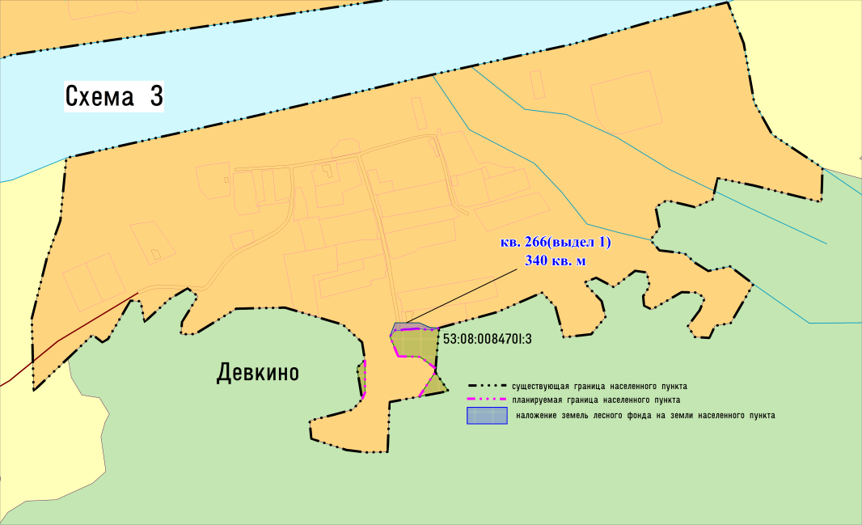

Схема границ д.Добрая Вода

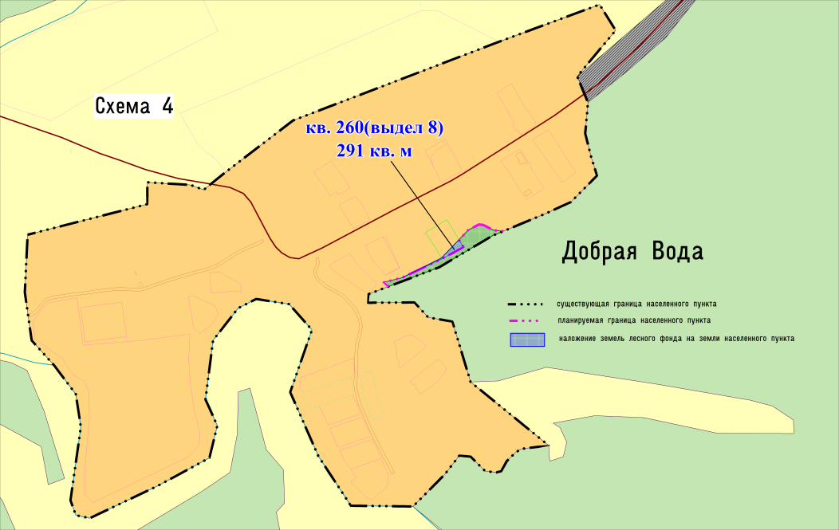

Схема границ д.Каменка

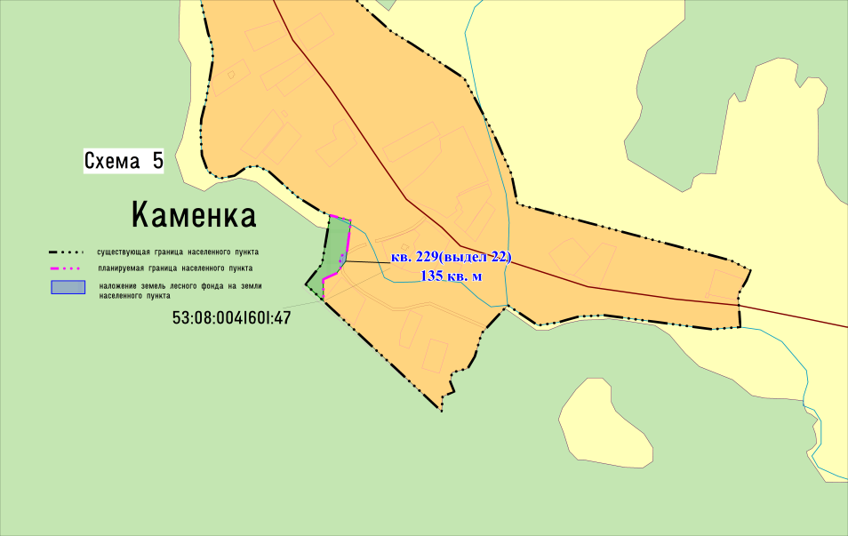

Схема границ д.Краснёнка

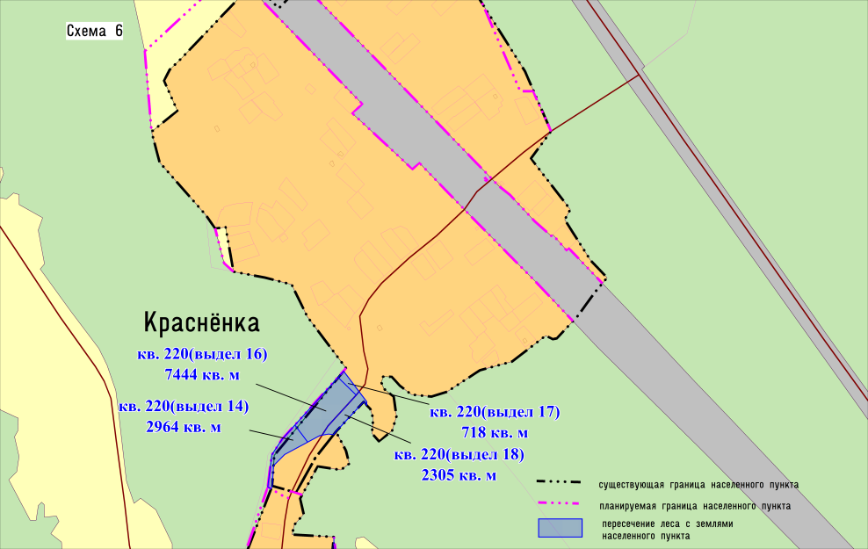

Схема границ д.Красный Бережок

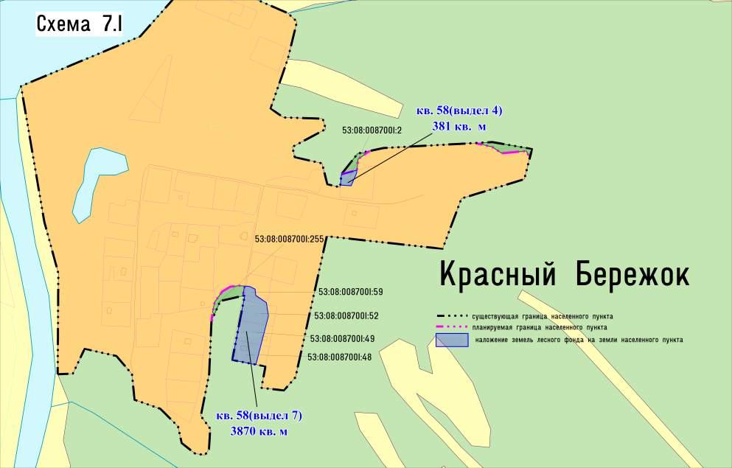

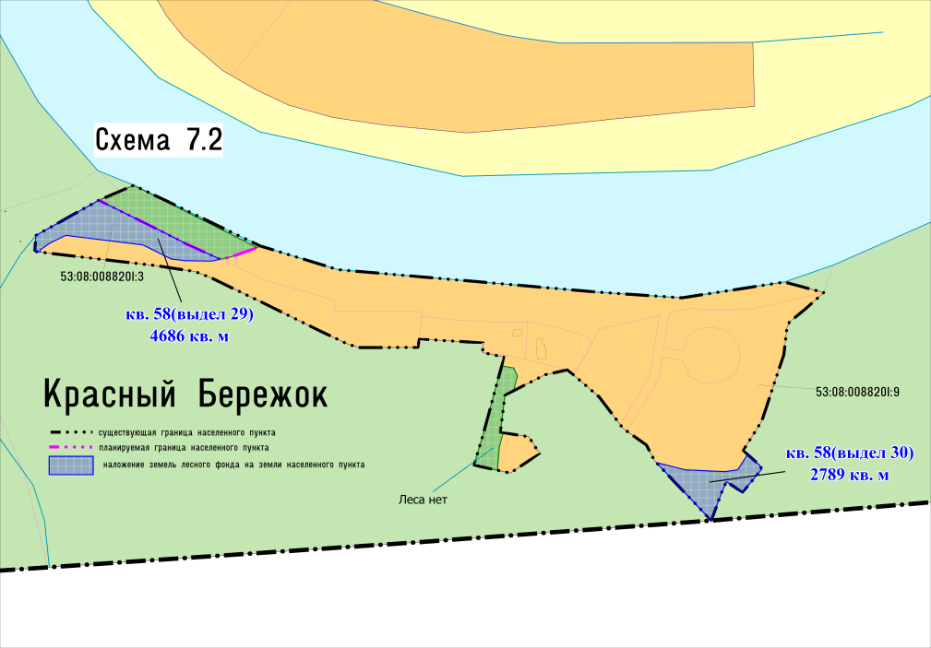

Схема границ д.Кривое Колено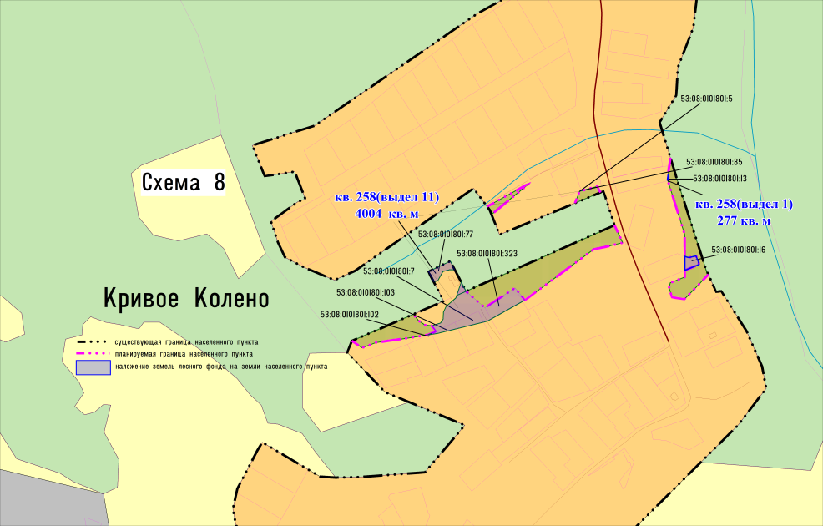

Схема границ д. Лопотень

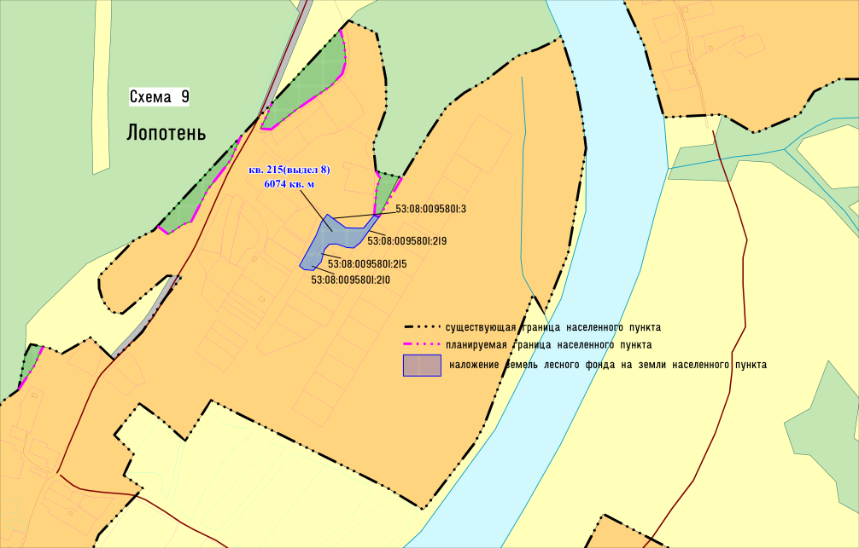

Схема границ д.Мстинский Мост

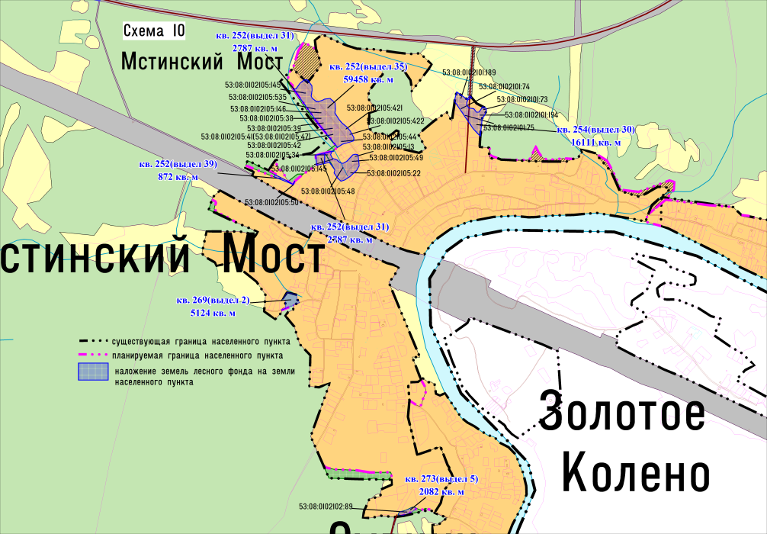

Схема границ д. Новые Морозовичи

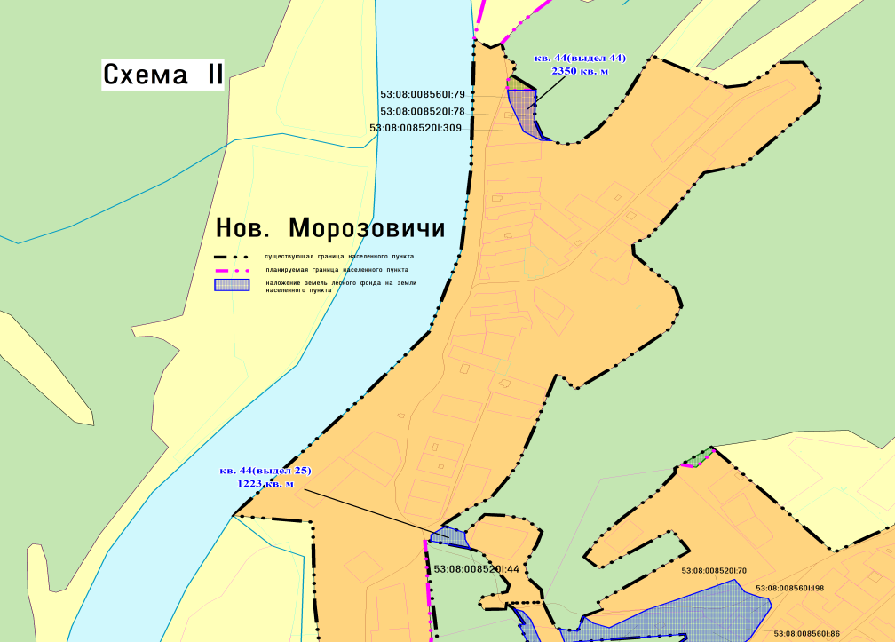

Схема границ д.Парни

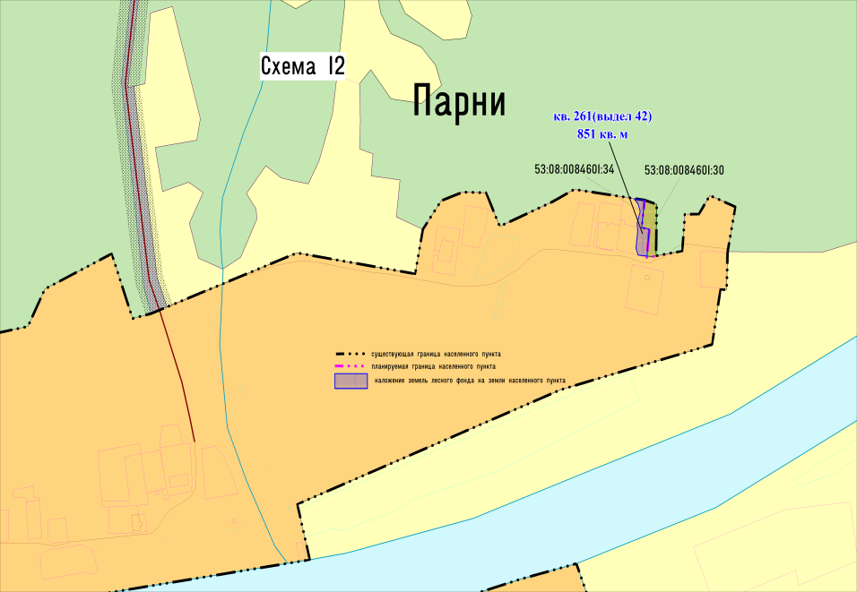

Схема границ д.Серегиж

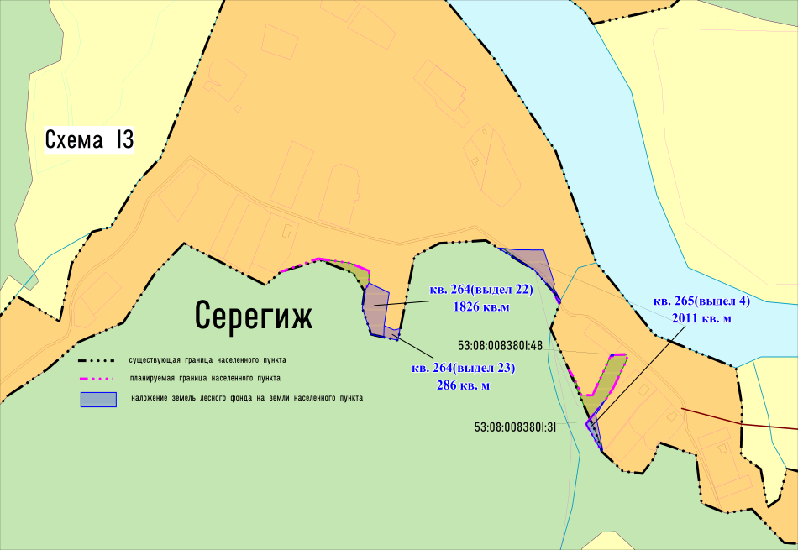

Схема границ д.Сосницы

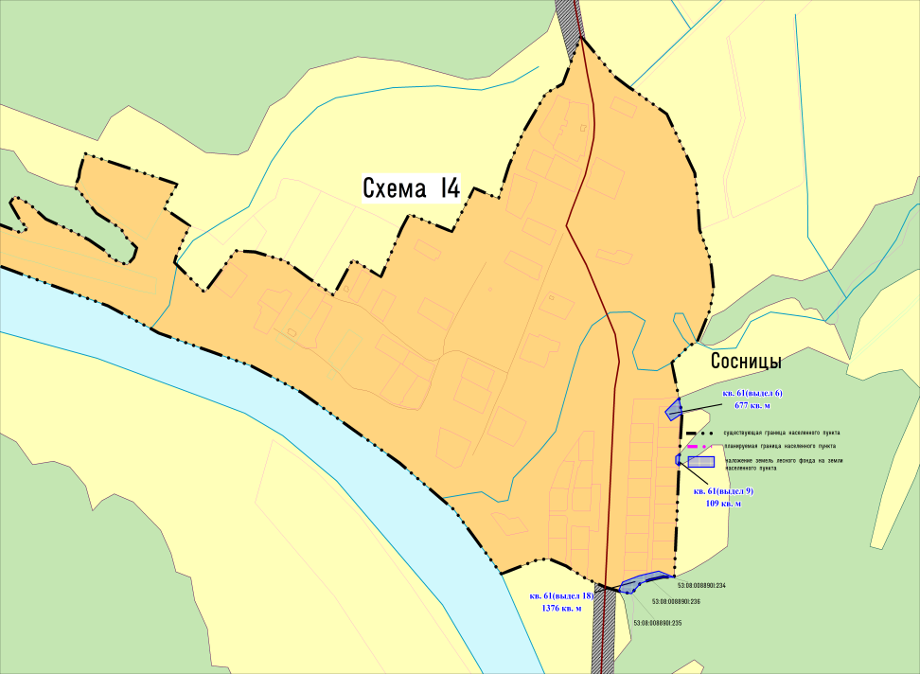

Схема границ д.Старые Морозовичи

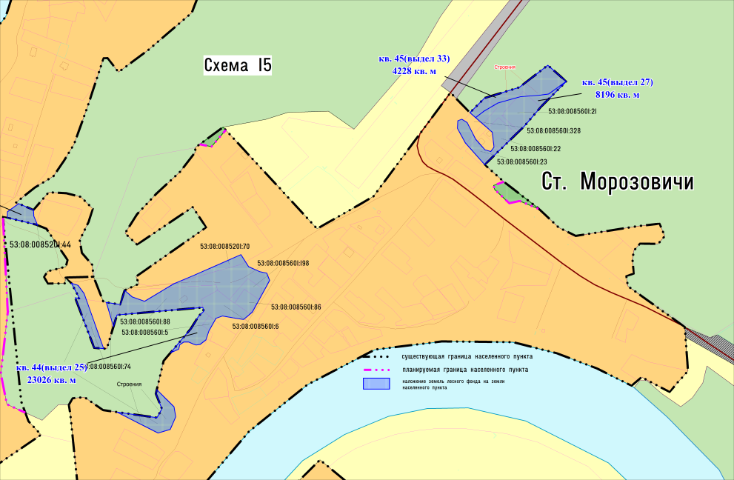

Схема границ д.Борок

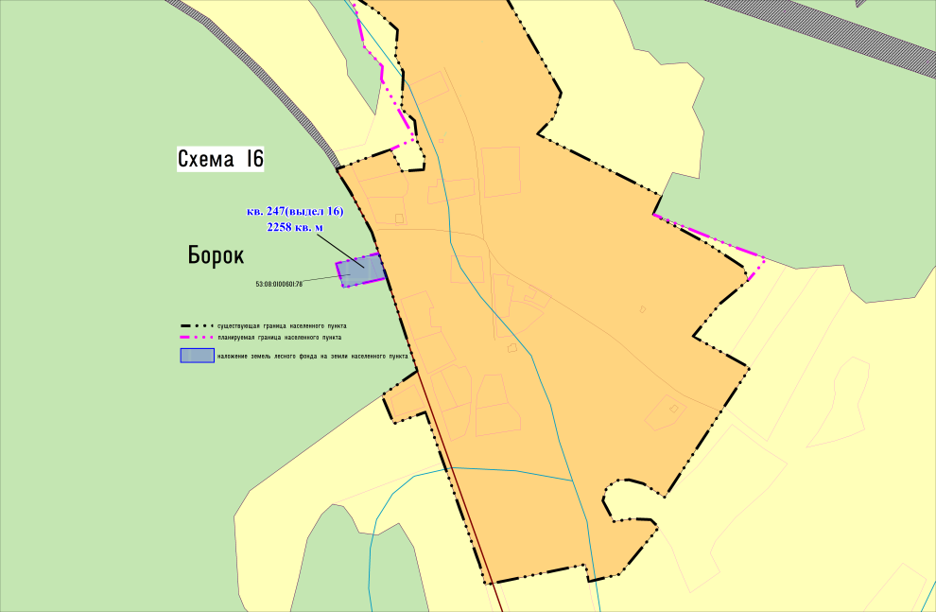

Схема границ д.Красное

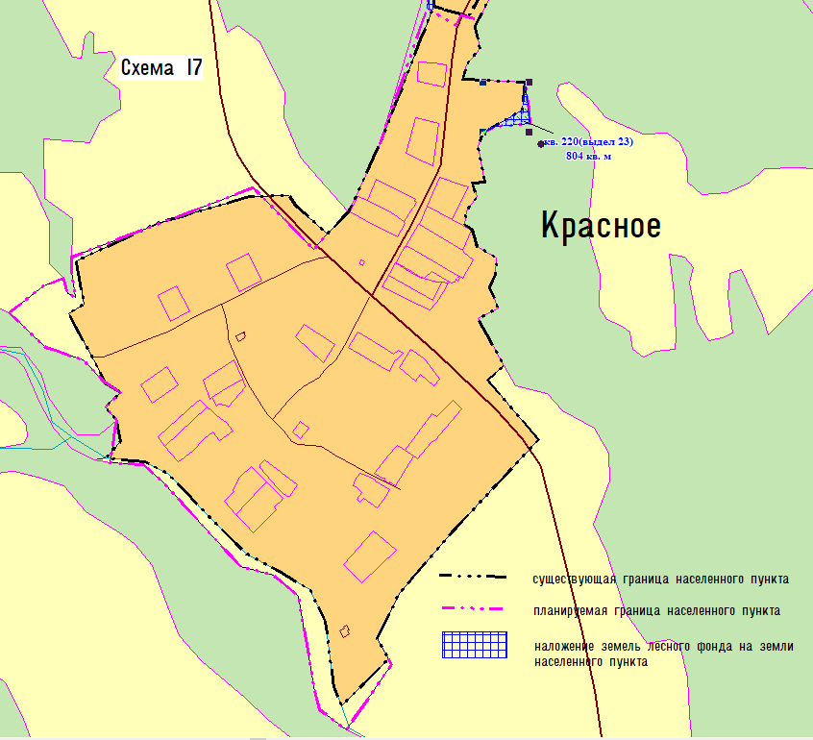

Схема границ Верхние Гоголицы

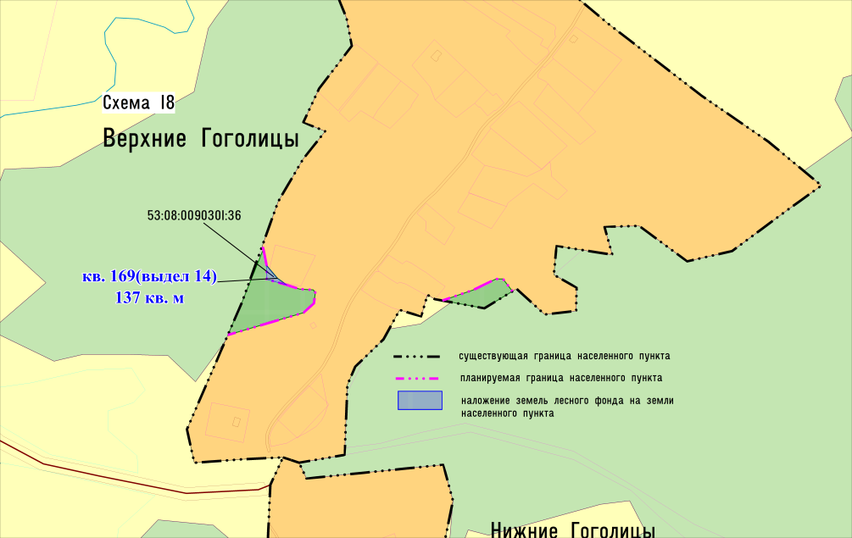

Схема границ д.Никольское

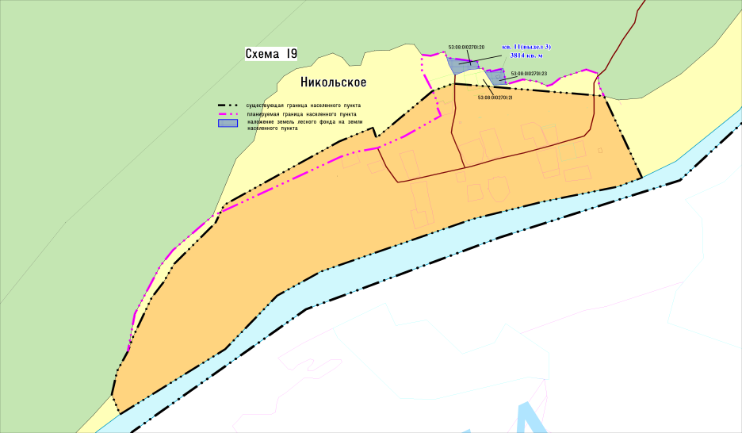

Схема границ д.Сюйська

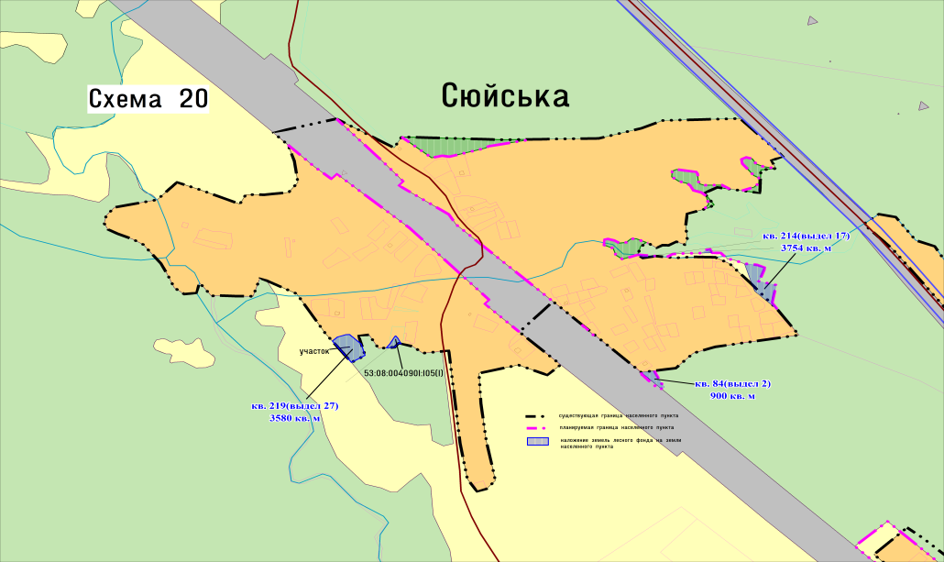

**Графическое и текстовое описание**

д. Бор

КАТАЛОГ КООРДИНАТ *Квартал 256 выдел 48*

|  |  |  |
| --- | --- | --- |
| № точек | X | Y |
| 1 | 595423.93 | 2258057.86 |
| 2 | 595427.17 | 2258095.83 |
| 3 | 595428.38 | 2258136.41 |
| 4 | 595427.34 | 2258153.44 |
| 5 | 595432.31 | 2258182.92 |
| 6 | 595382.73 | 2258196.11 |
| 7 | 595308.44 | 2258096.75 |

*Площадь = 10272 кв.м*

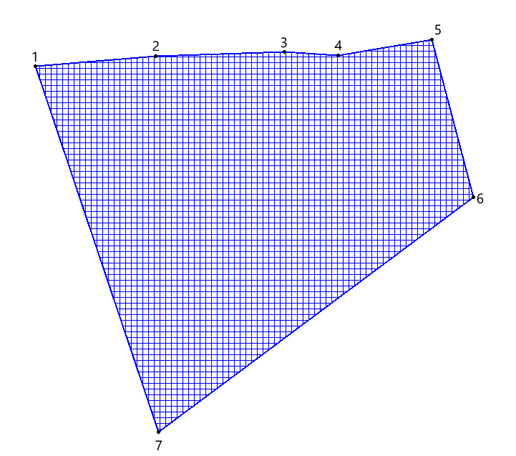

КАТАЛОГ КООРДИНАТ *Квартал 256 выдел 49*

|  |  |  |
| --- | --- | --- |
| № точек | X | Y |
| 1 | 595382.73 | 2258196.11 |
| 2 | 595432.31 | 2258182.92 |
| 3 | 595436.97 | 2258209.95 |
| 4 | 595430.46 | 2258221.44 |
| 5 | 595423.08 | 2258223.37 |
| 6 | 595415.27 | 2258225.43 |
| 7 | 595412.30 | 2258227.61 |

*Площадь = 1424 кв.м*

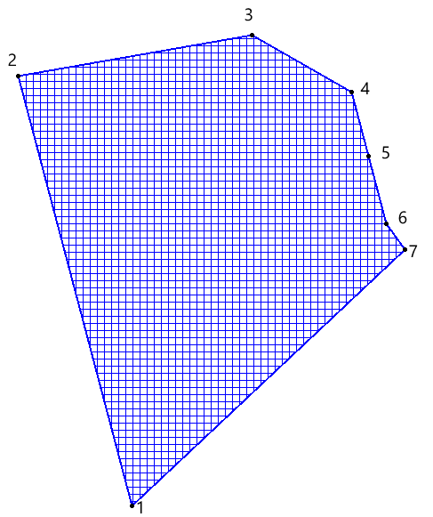

д. Бурга

КАТАЛОГ КООРДИНАТ *Квартал 242 выдел 25*

|  |  |  |
| --- | --- | --- |
| № точек | X | Y |
| 1 | 599187.56 | 2248502.71 |
| 2 | 599252.45 | 2248494.60 |
| 3 | 599305.69 | 2248471.80 |
| 4 | 599277.53 | 2248453.58 |
| 5 | 599350.52 | 2248338.69 |
| 6 | 599374.36 | 2248337.23 |
| 7 | 599375.78 | 2248292.25 |
| 8 | 599377.86 | 2248233.74 |
| 9 | 599326.77 | 2248235.75 |
| 10 | 599329.73 | 2248251.46 |
| 11 | 599327.58 | 2248293.93 |
| 12 | 599303.44 | 2248294.52 |
| 13 | 599279.19 | 2248295.11 |
| 14 | 599257.94 | 2248370.98 |
| 15 | 599269.36 | 2248419.61 |
| 16 | 599234.98 | 2248443.24 |
| 17 | 599209.81 | 2248450.11 |
| 18 | 599186.38 | 2248457.03 |
| 19 | 599178.67 | 2248462.73 |
| 20 | 599180.07 | 2248484.17 |
| 21 | 599432.15 | 2248249.09 |
| 22 | 599444.78 | 2248238.84 |
| 23 | 599470.71 | 2248214.04 |
| 24 | 599457.17 | 2248207.17 |
| 25 | 599454.58 | 2248198.60 |
| 26 | 599452.38 | 2248190.04 |
| 27 | 599452.16 | 2248191.53 |
| 28 | 599445.02 | 2248195.40 |
| 29 | 599437.42 | 2248198.37 |
| 30 | 599428.01 | 2248197.81 |
| 31 | 599428.80 | 2248206.07 |
| 32 | 599429.48 | 2248213.05 |

*Площадь = 19740кв.м*

*Квартал 242 выдел 25*

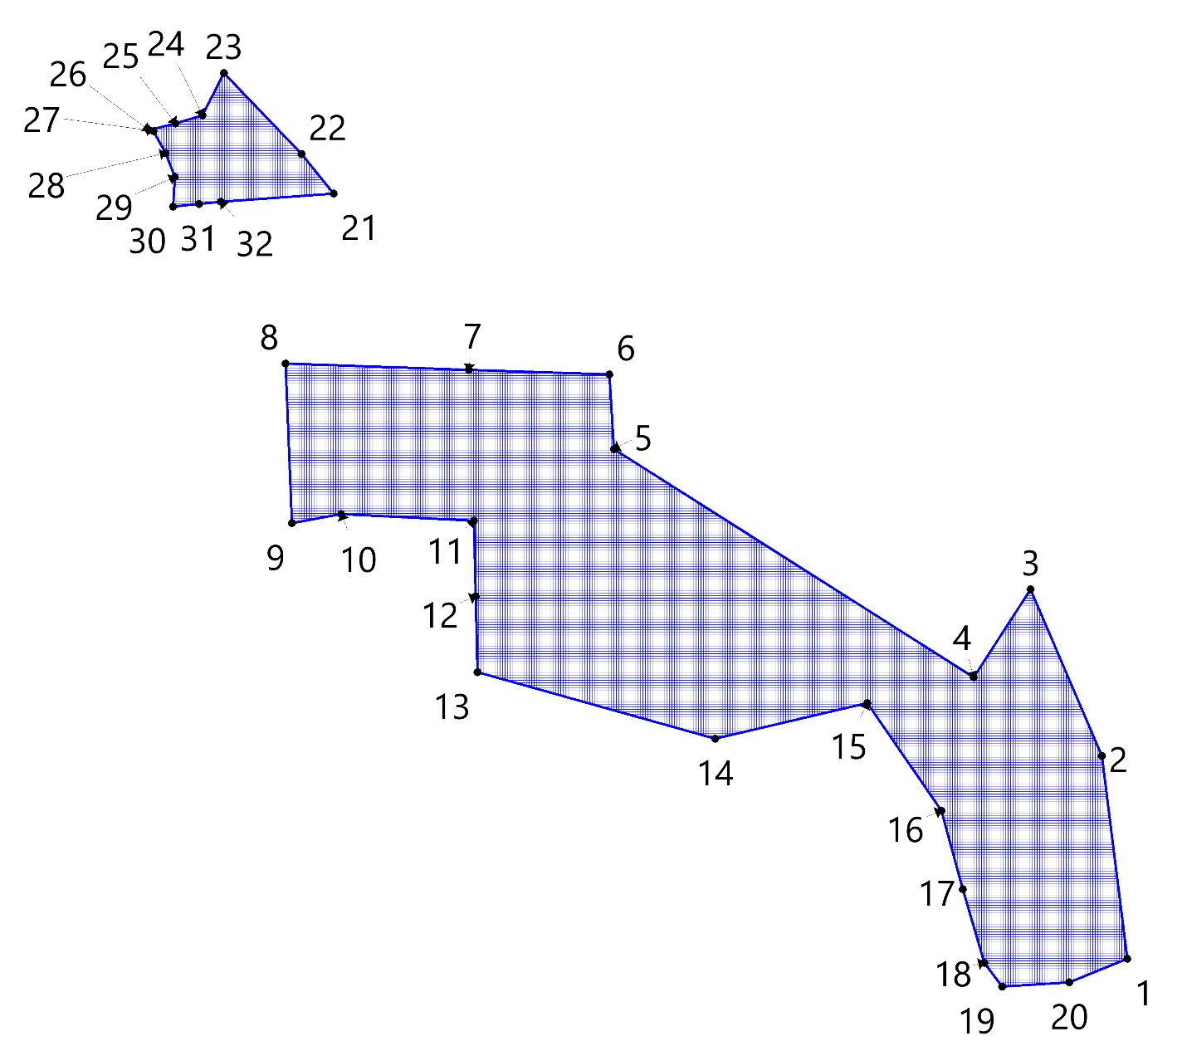

КАТАЛОГ КООРДИНАТ *Квартал125 выдел 4*

|  |  |  |
| --- | --- | --- |
| № точек | X | Y |
| 1 | 599878.04 | 2249133.57 |
| 2 | 599842.58 | 2249086.69 |
| 3 | 599824.25 | 2249047.47 |
| 4 | 599738.30 | 2249126.96 |
| 5 | 599782.16 | 2249176.10 |
| 6 | 599839.27 | 2249217.27 |
| 7 | 599960.77 | 2249293.47 |
| 8 | 599927.18 | 2249189.17 |
| 9 | 599950.00 | 2249065.66 |

*Площадь = 23908 кв.м*

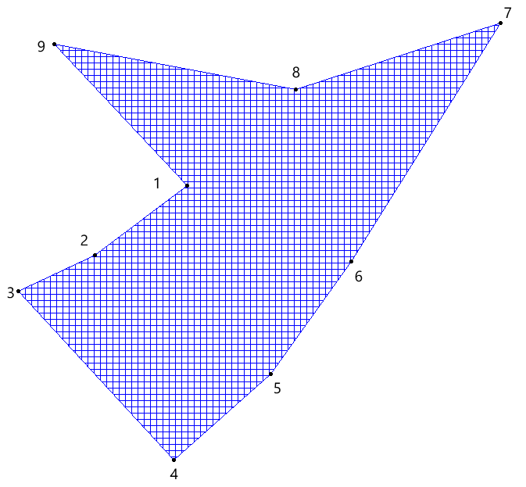

КАТАЛОГ КООРДИНАТ *Квартал125 выдел 3*

|  |  |  |
| --- | --- | --- |
| № точек | X | Y |
| 1 | 599965.05 | 2249309.54 |
| 2 | 599941.49 | 2249318.01 |
| 3 | 599951.85 | 2249355.55 |
| 4 | 599981.96 | 2249363.57 |

*Площадь = 1232кв.м*

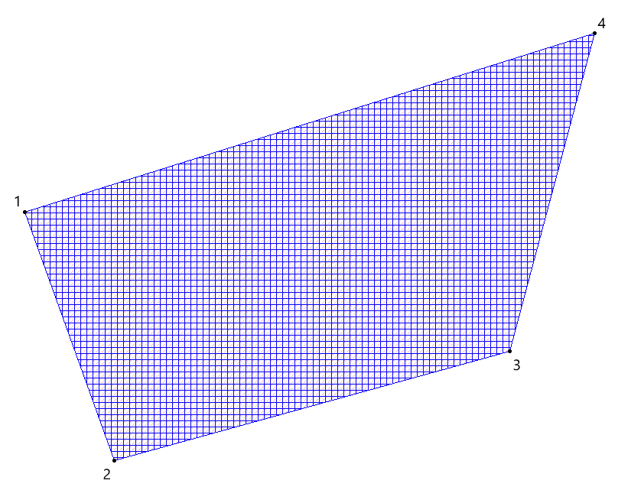

д. Девкино

КАТАЛОГ КООРДИНАТ *Квартал266 выдел 1*

|  |  |  |
| --- | --- | --- |
| № точек | X | Y |
| 1 | 584738.24 | 2233126.14 |
| 2 | 584754.28 | 2233132.21 |
| 3 | 584754.28 | 2233160.99 |
| 4 | 584748.81 | 2233173.84 |
| 5 | 584748.25 | 2233184.41 |
| 6 | 584745.84 | 2233176.86 |
| 7 | 584745.84 | 2233174.43 |
| 8 | 584747.21 | 2233159.68 |
| 9 | 584747.35 | 2233157.61 |
| 10 | 584746.64 | 2233151.34 |
| 11 | 584746.42 | 2233142.68 |
| 12 | 584744.96 | 2233136.62 |
| 13 | 584745.78 | 2233132.71 |

*Площадь = 340кв.м*

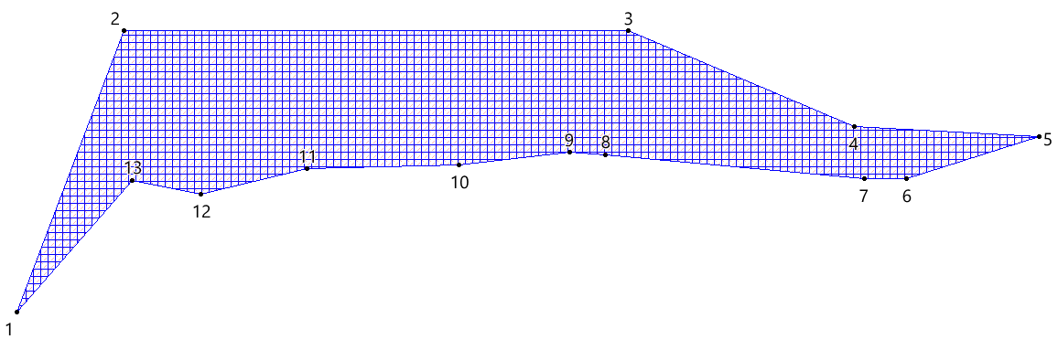

д. Добрая Вода

КАТАЛОГ КООРДИНАТ *Квартал260 выдел 8*

|  |  |  |
| --- | --- | --- |
| № точек | X | Y |
| 1 | 596334.99 | 2247239.04 |
| 2 | 596324.20 | 2247245.35 |
| 3 | 596307.34 | 2247214.34 |
| 4 | 596280.14 | 2247156.93 |
| 5 | 596308.79 | 2247213.94 |

*Площадь = 291 кв.м*

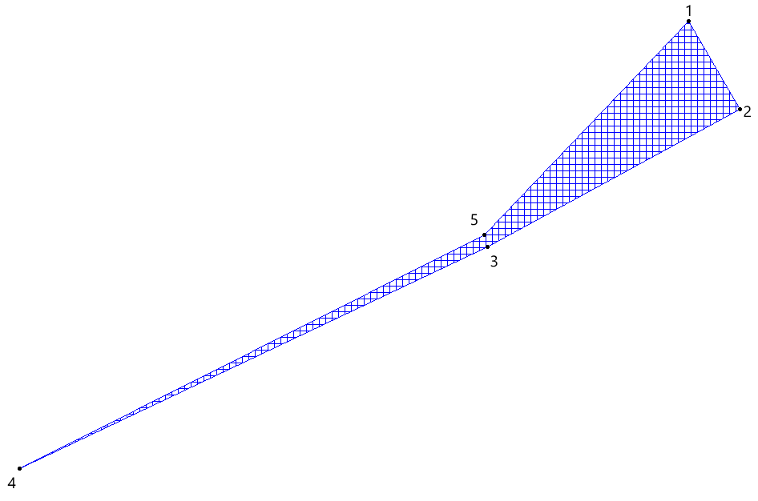

д. Каменка

КАТАЛОГ КООРДИНАТ *Квартал229 выдел 22*

|  |  |  |
| --- | --- | --- |
| № точек | X | Y |
| 1 | 601838.85 | 2243733.66 |
| 2 | 601840.29 | 2243733.64 |
| 3 | 601839.51 | 2243732.94 |
| 4 | 601912.00 | 2243768.04 |
| 5 | 601910.48 | 2243766.48 |
| 6 | 601903.86 | 2243758.56 |
| 7 | 601902.33 | 2243757.86 |
| 8 | 601891.51 | 2243757.96 |
| 9 | 601886.98 | 2243758.45 |
| 10 | 601897.06 | 2243766.12 |

*Площадь = 135 кв.м*

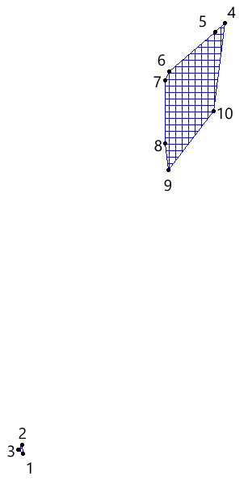

д. Краснёнка

КАТАЛОГ КООРДИНАТ *Квартал220 выдел 14*

|  |  |  |
| --- | --- | --- |
| № точек | X | Y |
| 1 | 604123.78 | 2243281.61 |
| 2 | 604096.70 | 2243232.97 |
| 3 | 604073.26 | 2243210.03 |
| 4 | 604030.95 | 2243208.54 |
| 5 | 604024.44 | 2243206.16 |
| 6 | 604028.27 | 2243198.96 |
| 7 | 604095.40 | 2243205.44 |
| 8 | 604129.06 | 2243226.86 |
| 9 | 604158.78 | 2243253.09 |

*Площадь = 2964кв.м*

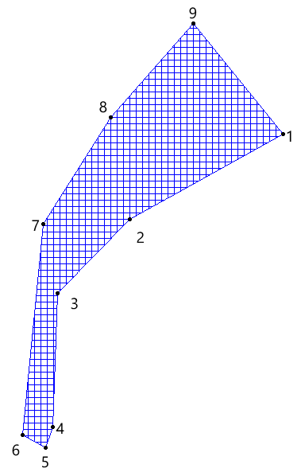

КАТАЛОГ КООРДИНАТ *Квартал220 выдел 16*

|  |  |  |
| --- | --- | --- |
| № точек | X | Y |
| 1 | 604158.78 | 2243253.09 |
| 2 | 604260.56 | 2243342.88 |
| 3 | 604224.58 | 2243382.94 |
| 4 | 604158.59 | 2243324.34 |
| 5 | 604139.05 | 2243312.77 |
| 6 | 604137.78 | 2243306.74 |
| 7 | 604123.78 | 2243281.61 |

*Площадь = 7444 кв.м*

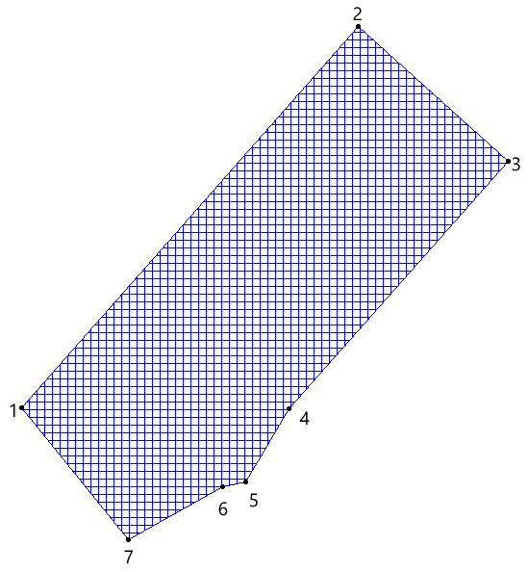

КАТАЛОГ КООРДИНАТ *Квартал220 выдел 17*

|  |  |  |
| --- | --- | --- |
| № точек | X | Y |
| 1 | 604231.91 | 2243388.76 |
| 2 | 604224.58 | 2243382.94 |
| 3 | 604260.56 | 2243342.88 |
| 4 | 604273.61 | 2243354.39 |
| 5 | 604262.74 | 2243363.46 |

*Площадь = 718 кв.м*

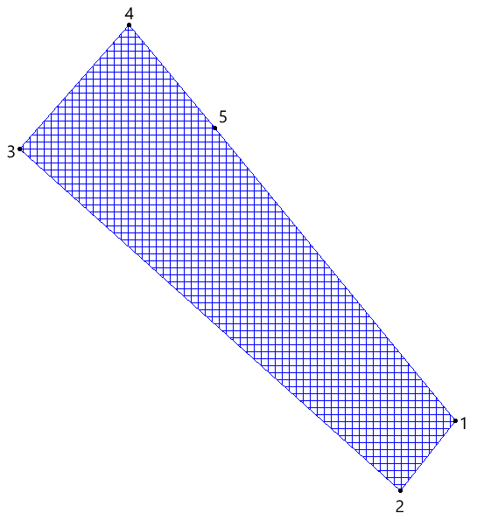

КАТАЛОГ КООРДИНАТ *Квартал220 выдел 18*

|  |  |  |
| --- | --- | --- |
| № точек | X | Y |
| 1 | 604139.05 | 2243312.77 |
| 2 | 604158.59 | 2243324.34 |
| 3 | 604224.58 | 2243382.94 |
| 4 | 604231.91 | 2243388.76 |
| 5 | 604210.90 | 2243406.00 |
| 6 | 604203.37 | 2243406.30 |
| 7 | 604211.26 | 2243399.88 |
| 8 | 604147.17 | 2243341.63 |
| 9 | 604140.91 | 2243336.82 |
| 10 | 604141.77 | 2243325.60 |

*Площадь = 2305 кв.м*

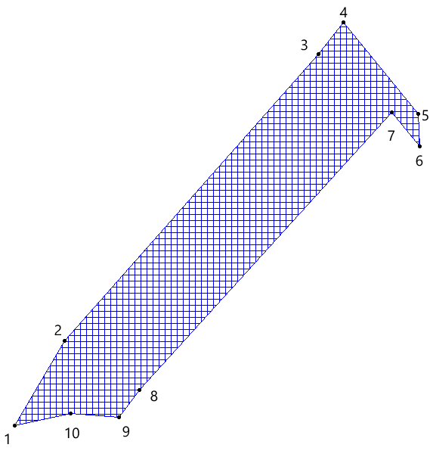

д. Красный Бережок

КАТАЛОГ КООРДИНАТ *Квартал58 выдел 4*

|  |  |  |
| --- | --- | --- |
| № точек | X | Y |
| 1 | 580515.95 | 2235816.79 |
| 2 | 580532.02 | 2235818.33 |
| 3 | 580538.11 | 2235841.24 |
| 4 | 580533.40 | 2235840.71 |
| 5 | 580515.05 | 2235832.73 |

*Площадь = 381кв.м*

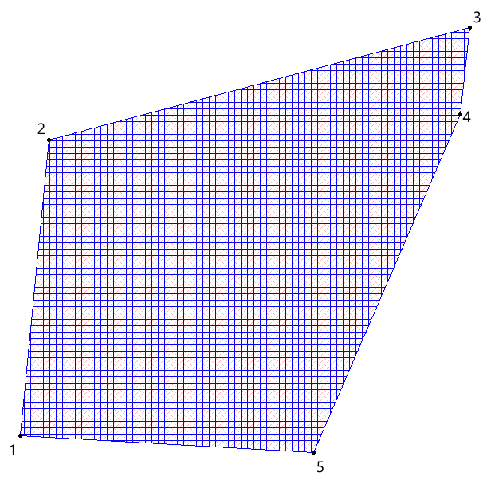

КАТАЛОГ КООРДИНАТ *Квартал58 выдел 7*

|  |  |  |
| --- | --- | --- |
| № точек | X | Y |
| 1 | 580250.76 | 2235692.03 |
| 2 | 580257.61 | 2235656.95 |
| 3 | 580287.05 | 2235662.69 |
| 4 | 580316.49 | 2235668.45 |
| 5 | 580345.94 | 2235674.19 |
| 6 | 580353.19 | 2235675.76 |
| 7 | 580352.46 | 2235672.63 |
| 8 | 580366.77 | 2235675.42 |
| 9 | 580366.17 | 2235683.13 |
| 10 | 580362.24 | 2235690.94 |
| 11 | 580353.17 | 2235691.77 |
| 12 | 580342.30 | 2235707.41 |
| 13 | 580322.75 | 2235710.48 |

*Площадь = 3870кв.м*

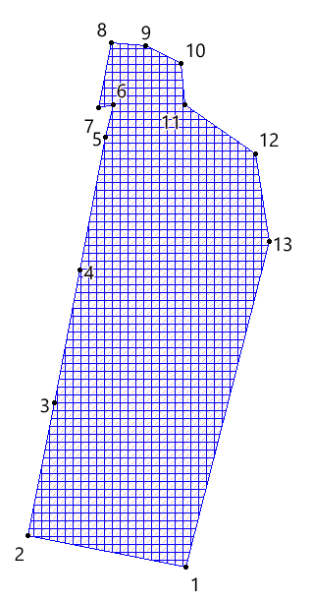

КАТАЛОГ КООРДИНАТ *Квартал58 выдел 29*

|  |  |  |
| --- | --- | --- |
| № точек | X | Y |
| 1 | 579486.16 | 2236940.90 |
| 2 | 579497.37 | 2236919.00 |
| 3 | 579533.02 | 2236846.60 |
| 4 | 579495.20 | 2236779.11 |
| 5 | 579478.00 | 2236777.76 |
| 6 | 579477.28 | 2236783.75 |
| 7 | 579479.77 | 2236783.67 |
| 8 | 579487.24 | 2236794.66 |
| 9 | 579495.24 | 2236811.15 |
| 10 | 579484.98 | 2236894.16 |
| 11 | 579469.82 | 2236924.56 |
| 12 | 579468.17 | 2236938.77 |
| 13 | 579467.53 | 2236967.91 |
| 14 | 579469.54 | 2236977.29 |

*Площадь = 4686 кв.м*

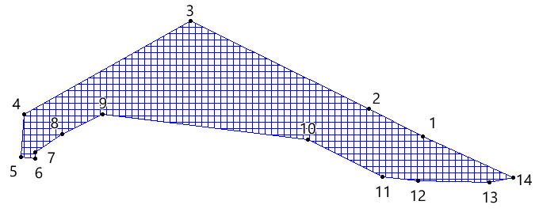

КАТАЛОГ КООРДИНАТ *Квартал58 выдел 30*

|  |  |  |
| --- | --- | --- |
| № точек | X | Y |
| 1 | 579198.04 | 2237495.83 |
| 2 | 579188.06 | 2237505.24 |
| 3 | 579218.56 | 2237516.57 |
| 4 | 579230.00 | 2237521.57 |
| 5 | 579218.59 | 2237538.97 |
| 6 | 579243.61 | 2237559.69 |
| 7 | 579247.82 | 2237557.20 |
| 8 | 579259.29 | 2237544.35 |
| 9 | 579242.81 | 2237533.74 |
| 10 | 579240.87 | 2237519.85 |
| 11 | 579242.81 | 2237477.18 |
| 12 | 579250.70 | 2237446.16 |

*Площадь = 2789 кв.м*

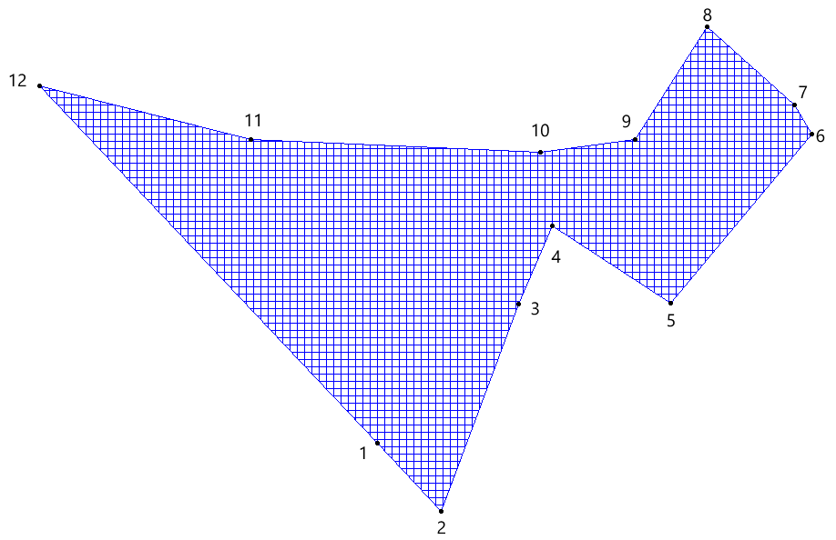

д. Кривое Колено

КАТАЛОГ КООРДИНАТ *Квартал258 выдел 1*

|  |  |  |
| --- | --- | --- |
| № точек | X | Y |
| 1 | 597635.16 | 2260099.12 |
| 2 | 597640.88 | 2260098.74 |
| 3 | 597643.95 | 2260098.52 |
| 4 | 597637.10 | 2260097.48 |
| 5 | 597634.91 | 2260098.17 |
| 6 | 597519.18 | 2260141.49 |
| 7 | 597530.96 | 2260137.03 |
| 8 | 597528.77 | 2260127.39 |
| 9 | 597529.25 | 2260124.78 |
| 10 | 597530.43 | 2260121.57 |
| 11 | 597511.03 | 2260121.70 |

*Площадь = 277 кв.м*

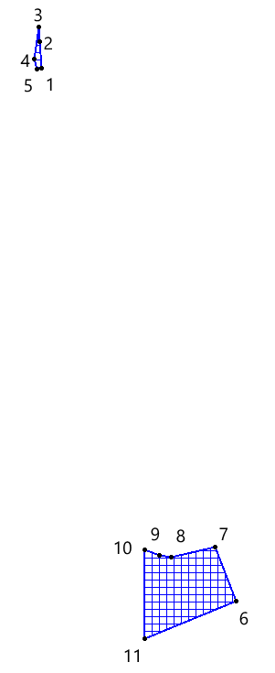

КАТАЛОГ КООРДИНАТ *Квартал258 выдел 11*

|  |  |  |
| --- | --- | --- |
| № точек | X | Y |
| 1 | 597511.94 | 2259803.56 |
| 2 | 597523.77 | 2259797.39 |
| 3 | 597509.22 | 2259766.96 |
| 4 | 597494.88 | 2259774.51 |
| 5 | 597496.64 | 2259779.99 |
| 6 | 597504.33 | 2259784.25 |
| 7 | 597509.33 | 2259787.16 |
| 8 | 597511.77 | 2259795.99 |
| 9 | 597470.00 | 2259900.59 |
| 10 | 597486.88 | 2259886.85 |
| 11 | 597459.25 | 2259845.02 |
| 12 | 597482.10 | 2259819.16 |
| 13 | 597494.86 | 2259812.48 |
| 14 | 597472.89 | 2259804.99 |
| 15 | 597460.95 | 2259791.51 |
| 16 | 597453.31 | 2259787.88 |
| 17 | 597443.45 | 2259787.43 |
| 18 | 597438.20 | 2259783.80 |
| 19 | 597434.38 | 2259771.49 |
| 20 | 597426.86 | 2259777.17 |
| 21 | 597423.98 | 2259770.99 |
| 22 | 597421.74 | 2259766.23 |
| 23 | 597423.84 | 2259779.48 |
| 24 | 597440.67 | 2259848.46 |
| 25 | 597623.39 | 2259987.01 |
| 26 | 597621.06 | 2259978.60 |
| 27 | 597620.35 | 2259976.06 |
| 28 | 597620.01 | 2259975.93 |
| 29 | 597620.86 | 2259978.67 |
| 30 | 597622.76 | 2259985.06 |

*Площадь = 4004 кв.м*

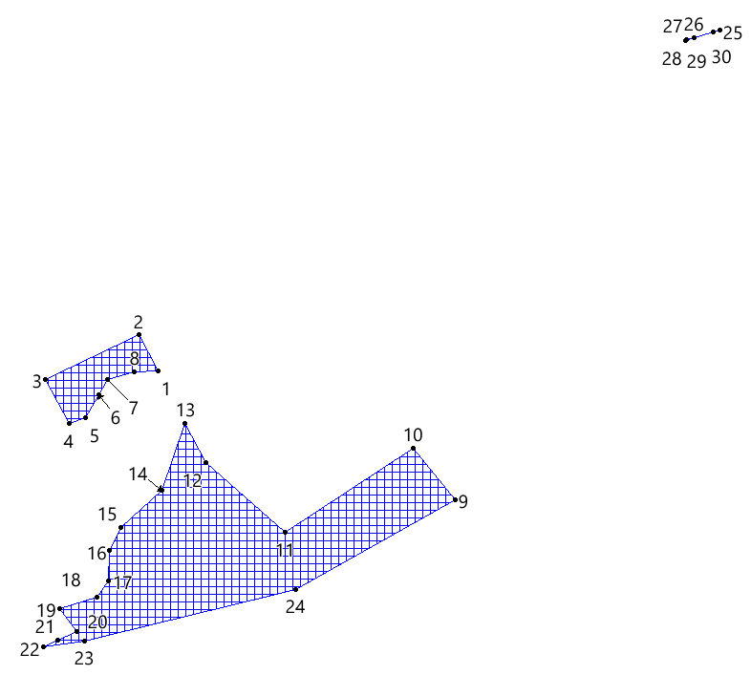

д. Лопотень

КАТАЛОГ КООРДИНАТ *Квартал215 выдел 8*

|  |  |  |
| --- | --- | --- |
| № точек | X | Y |
| 1 | 580553.47 | 2250772.03 |
| 2 | 580527.84 | 2250750.92 |
| 3 | 580528.51 | 2250716.41 |
| 4 | 580555.58 | 2250680.09 |
| 5 | 580540.08 | 2250668.23 |
| 6 | 580512.75 | 2250657.13 |
| 7 | 580453.85 | 2250625.03 |
| 8 | 580446.41 | 2250634.59 |
| 9 | 580444.87 | 2250652.74 |
| 10 | 580461.90 | 2250667.84 |
| 11 | 580485.71 | 2250674.16 |
| 12 | 580496.40 | 2250683.62 |
| 13 | 580496.97 | 2250697.66 |
| 14 | 580489.82 | 2250718.22 |
| 15 | 580488.95 | 2250731.60 |
| 16 | 580499.94 | 2250745.28 |
| 17 | 580523.17 | 2250761.61 |
| 18 | 580550.23 | 2250781.60 |

*Площадь = 6074кв.м*

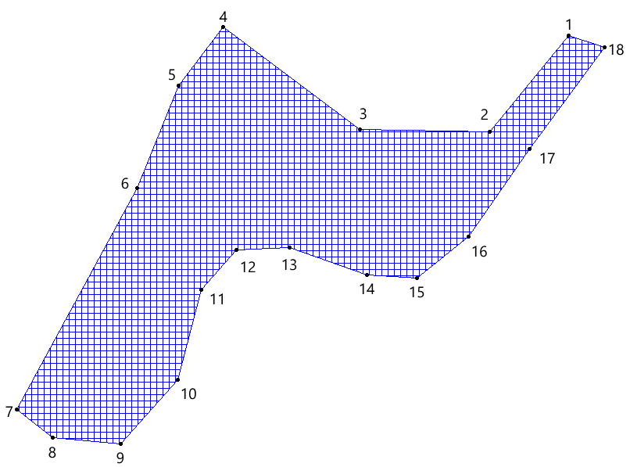

д. Мстинский Мост

КАТАЛОГ КООРДИНАТ *Квартал252 выдел 31*

|  |  |  |
| --- | --- | --- |
| № точек | X | Y |
| 1 | 595879.77 | 2255136.61 |
| 2 | 595885.37 | 2255135.12 |
| 3 | 595873.33 | 2255084.60 |
| 4 | 595817.37 | 2255092.80 |
| 5 | 595827.27 | 2255135.56 |
| 6 | 596243.72 | 2254968.04 |
| 7 | 596248.76 | 2254958.55 |
| 8 | 596236.01 | 2254967.67 |

*Площадь = 2787кв.м*

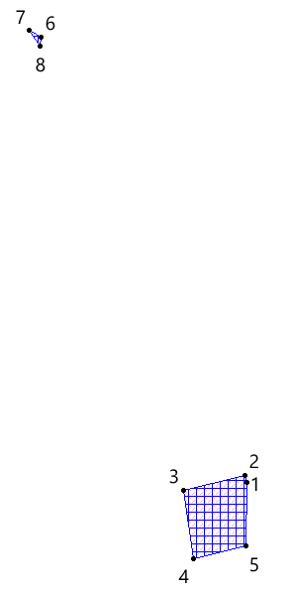

КАТАЛОГ КООРДИНАТ *Квартал252 выдел 35*

|  |  |  |
| --- | --- | --- |
| № точек | X | Y |
| 1 | 595917.10 | 2255208.29 |
| 2 | 596031.82 | 2255114.68 |
| 3 | 596049.02 | 2255101.02 |
| 4 | 596123.03 | 2255048.63 |
| 5 | 596236.01 | 2254967.67 |
| 6 | 596243.72 | 2254968.04 |
| 7 | 596244.06 | 2254975.80 |
| 8 | 596274.71 | 2254998.10 |
| 9 | 596295.27 | 2255022.08 |
| 10 | 596294.32 | 2255040.27 |
| 11 | 596286.88 | 2255046.46 |
| 12 | 596262.36 | 2255065.02 |
| 13 | 596237.49 | 2255066.40 |
| 14 | 596203.57 | 2255061.03 |
| 15 | 596191.47 | 2255067.12 |
| 16 | 596173.15 | 2255091.67 |
| 17 | 596173.99 | 2255104.10 |
| 18 | 596180.56 | 2255123.82 |
| 19 | 596187.13 | 2255136.97 |
| 20 | 596191.12 | 2255167.02 |
| 21 | 596166.23 | 2255194.73 |
| 22 | 596130.91 | 2255196.95 |
| 23 | 596109.66 | 2255194.02 |
| 24 | 596073.50 | 2255216.67 |
| 25 | 596052.74 | 2255233.92 |
| 26 | 596032.32 | 2255259.16 |
| 27 | 596010.15 | 2255278.87 |
| 28 | 595970.20 | 2255300.23 |
| 29 | 595953.51 | 2255297.82 |
| 30 | 595948.29 | 2255281.10 |
| 31 | 595935.12 | 2255235.97 |
| 32 | 595885.37 | 2255135.12 |
| 33 | 595886.22 | 2255138.70 |
| 34 | 595897.18 | 2255181.31 |
| 35 | 595895.86 | 2255188.05 |
| 36 | 595894.07 | 2255177.64 |
| 37 | 595876.61 | 2255170.03 |
| 38 | 595856.56 | 2255179.32 |
| 39 | 595846.70 | 2255205.88 |
| 40 | 595832.21 | 2255221.49 |
| 41 | 595827.56 | 2255238.94 |
| 42 | 595839.08 | 2255260.30 |
| 43 | 595876.05 | 2255294.47 |
| 44 | 595879.02 | 2255308.96 |
| 45 | 595876.05 | 2255322.71 |
| 46 | 595846.70 | 2255326.25 |
| 47 | 595814.20 | 2255329.21 |
| 48 | 595788.19 | 2255314.73 |
| 49 | 595753.64 | 2255277.01 |
| 50 | 595735.07 | 2255248.79 |
| 51 | 595728.20 | 2255229.09 |
| 52 | 595743.79 | 2255209.95 |
| 53 | 595774.81 | 2255189.05 |
| 54 | 595790.77 | 2255193.79 |
| 55 | 595833.59 | 2255162.86 |
| 56 | 595827.27 | 2255135.56 |
| 57 | 595879.77 | 2255136.61 |

*Площадь = 59458 кв.м*

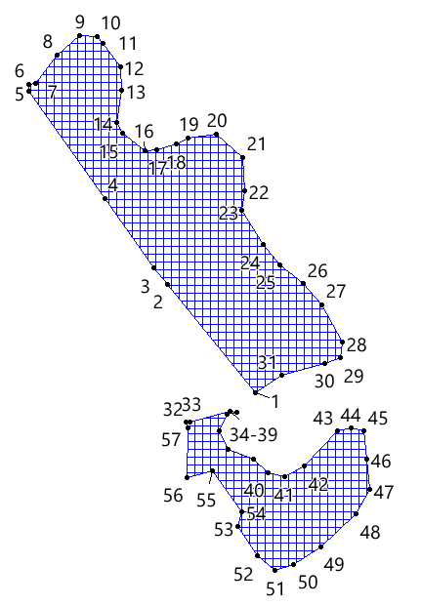

КАТАЛОГ КООРДИНАТ *Квартал252 выдел 39*

|  |  |  |
| --- | --- | --- |
| № точек | X | Y |
| 1 | 595752.19 | 2254854.76 |
| 2 | 595763.99 | 2254860.38 |
| 3 | 595726.92 | 2254932.11 |
| 4 | 595710.36 | 2254959.21 |
| 5 | 595710.26 | 2254959.35 |
| 6 | 595713.95 | 2254960.43 |
| 7 | 595728.33 | 2254969.90 |
| 8 | 595708.94 | 2254962.72 |

*Площадь = 872 кв.м*

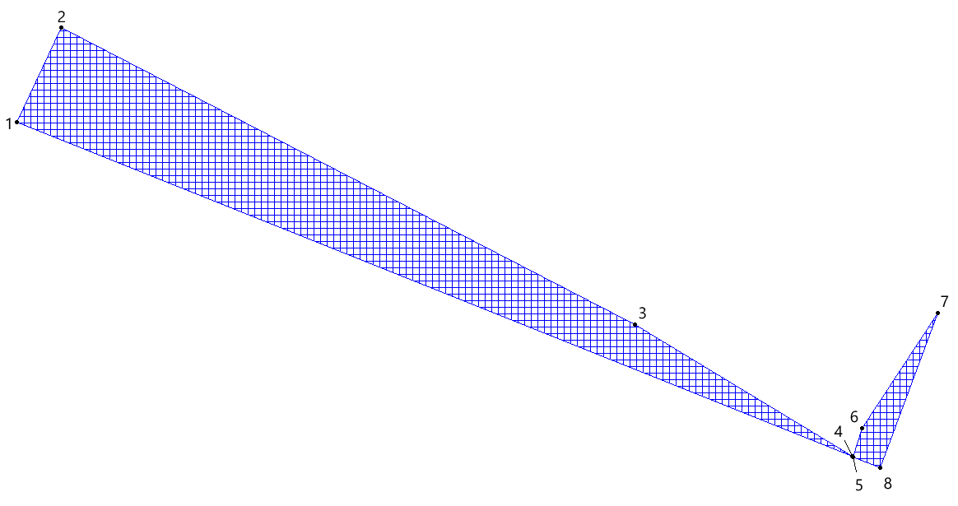

КАТАЛОГ КООРДИНАТ *Квартал254 выдел 30*

|  |  |  |
| --- | --- | --- |
| № точек | X | Y |
| 1 | 596174.20 | 2255863.23 |
| 2 | 596189.31 | 2255864.70 |
| 3 | 596227.98 | 2255874.74 |
| 4 | 596185.57 | 2255933.88 |
| 5 | 596204.04 | 2255945.65 |
| 6 | 596203.52 | 2255951.51 |
| 7 | 596194.99 | 2255958.87 |
| 8 | 596183.83 | 2255938.26 |
| 9 | 596169.35 | 2255931.94 |
| 10 | 596151.62 | 2255932.56 |
| 11 | 596138.17 | 2255943.35 |
| 12 | 596133.91 | 2255970.65 |
| 13 | 596114.13 | 2255985.33 |
| 14 | 596114.13 | 2255998.57 |
| 15 | 596142.66 | 2256019.57 |
| 16 | 596145.23 | 2256020.51 |
| 17 | 596135.11 | 2256040.10 |
| 18 | 596121.14 | 2256040.06 |
| 19 | 596095.06 | 2256030.28 |
| 20 | 596080.16 | 2256017.14 |
| 21 | 595979.96 | 2256006.91 |
| 22 | 595993.71 | 2255992.87 |
| 23 | 596022.86 | 2255966.17 |

*Площадь = 16111кв.м*

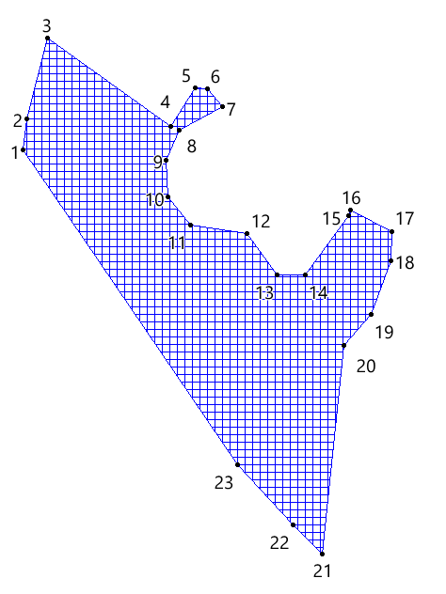

КАТАЛОГ КООРДИНАТ *Квартал273 выдел 5*

|  |  |  |
| --- | --- | --- |
| № точек | X | Y |
| 1 | 593859.40 | 2255575.13 |
| 2 | 593863.05 | 2255546.60 |
| 3 | 593878.37 | 2255553.62 |
| 5 | 593888.74 | 2255591.89 |
| 6 | 593904.99 | 2255626.94 |
| 7 | 593905.75 | 2255637.31 |
| 8 | 593898.33 | 2255651.92 |
| 9 | 593876.50 | 2255620.60 |
| 10 | 593864.36 | 2255586.43 |

*Площадь = 2082 кв.м*

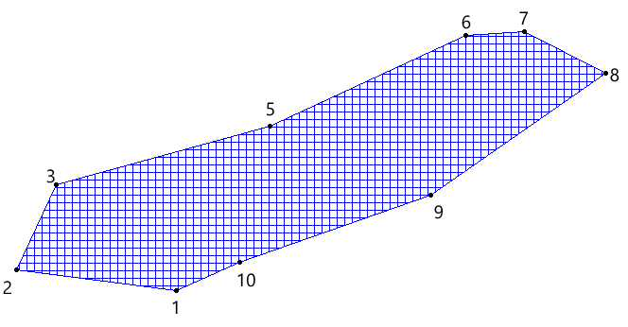

КАТАЛОГ КООРДИНАТ *Квартал269 выдел 2*

|  |  |  |
| --- | --- | --- |
| № точек | X | Y |
| 1 | 595007.41 | 2254894.82 |
| 2 | 595009.06 | 2254894.53 |
| 3 | 595014.36 | 2254910.60 |
| 4 | 595016.47 | 2254914.81 |
| 5 | 595021.52 | 2254915.88 |
| 6 | 595027.68 | 2254917.14 |
| 7 | 595060.99 | 2254915.51 |
| 8 | 595063.84 | 2254898.80 |
| 9 | 595107.00 | 2254927.00 |
| 10 | 595093.00 | 2254982.00 |
| 11 | 595068.59 | 2254982.00 |
| 12 | 595049.52 | 2254996.90 |
| 13 | 595038.16 | 2254965.00 |
| 14 | 595034.37 | 2254964.34 |
| 15 | 595032.50 | 2254959.71 |
| 16 | 595015.58 | 2254917.59 |

*Площадь = 5124 кв.м*

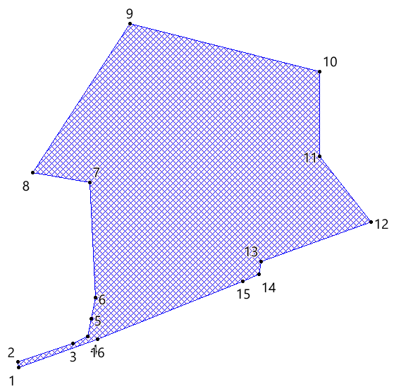

д. Новые Морозовичи

КАТАЛОГ КООРДИНАТ *Квартал44 выдел 25*

|  |  |  |
| --- | --- | --- |
| № точек | X | Y |
| 1 | 581667.41 | 2235343.82 |
| 2 | 581654.94 | 2235395.26 |
| 3 | 581653.65 | 2235398.58 |
| 4 | 581670.19 | 2235391.52 |
| 5 | 581681.58 | 2235391.02 |
| 6 | 581692.74 | 2235364.22 |
| 7 | 581678.25 | 2235344.21 |

*Площадь = 1223кв.м*

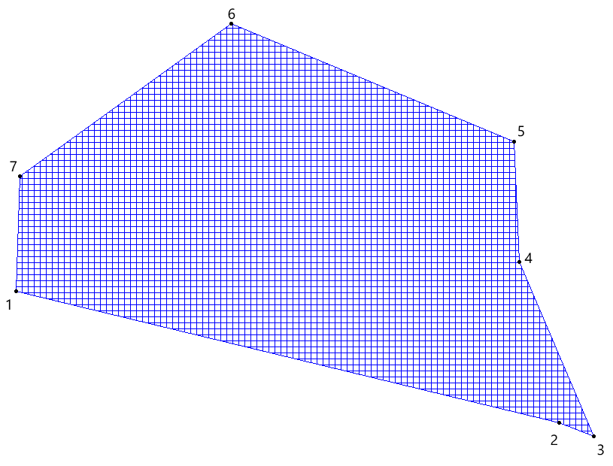

КАТАЛОГ КООРДИНАТ *Квартал44 выдел 44*

|  |  |  |
| --- | --- | --- |
| № точек | X | Y |
| 1 | 582448.82 | 2235489.60 |
| 2 | 582398.12 | 2235487.30 |
| 3 | 582367.59 | 2235498.33 |
| 4 | 582361.19 | 2235511.17 |
| 5 | 582362.24 | 2235495.97 |
| 6 | 582377.35 | 2235472.25 |
| 7 | 582430.31 | 2235452.55 |
| 8 | 582448.61 | 2235450.08 |

*Площадь = 2350 кв.м*

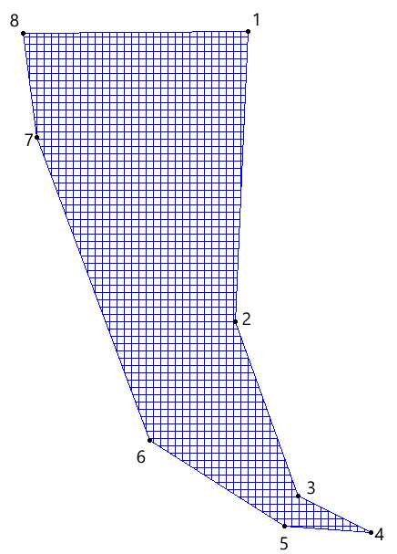

д. Парни

КАТАЛОГ КООРДИНАТ *Квартал261 выдел 42*

|  |  |  |
| --- | --- | --- |
| № точек | X | Y |
| 1 | 585612.88 | 2233611.07 |
| 2 | 585611.14 | 2233626.44 |
| 3 | 585575.14 | 2233622.06 |
| 4 | 585573.25 | 2233633.05 |
| 5 | 585537.96 | 2233629.67 |
| 6 | 585539.36 | 2233616.78 |
| 7 | 585547.98 | 2233613.74 |
| 8 | 585570.09 | 2233616.25 |
| 9 | 585581.23 | 2233615.45 |
| 10 | 585596.70 | 2233619.94 |
| 11 | 585606.76 | 2233616.53 |

*Площадь = 851кв.м*

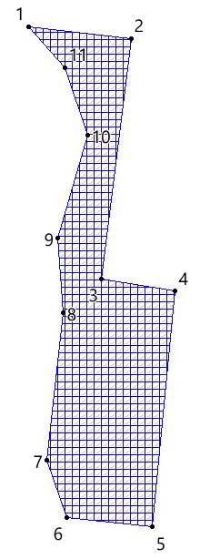

д. Серегиж

КАТАЛОГ КООРДИНАТ *Квартал264 выдел 22*

|  |  |  |
| --- | --- | --- |
| № точек | X | Y |
| 1 | 584500.23 | 2230525.84 |
| 2 | 584511.13 | 2230531.72 |
| 3 | 584498.36 | 2230559.94 |
| 4 | 584454.99 | 2230552.90 |
| 5 | 584439.82 | 2230552.49 |
| 6 | 584443.45 | 2230534.99 |
| 7 | 584478.08 | 2230522.58 |

*Площадь = 1826 кв.м*

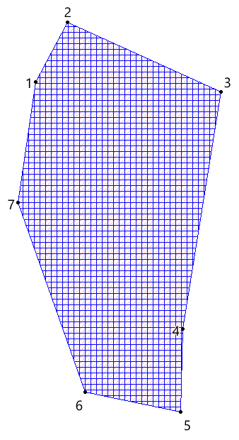

КАТАЛОГ КООРДИНАТ *Квартал264 выдел 23*

|  |  |  |
| --- | --- | --- |
| № точек | X | Y |
| 1 | 584439.82 | 2230552.49 |
| 2 | 584454.99 | 2230552.90 |
| 3 | 584449.27 | 2230566.56 |
| 4 | 584450.87 | 2230574.58 |
| 5 | 584435.71 | 2230572.19 |

*Площадь = 286кв.м*

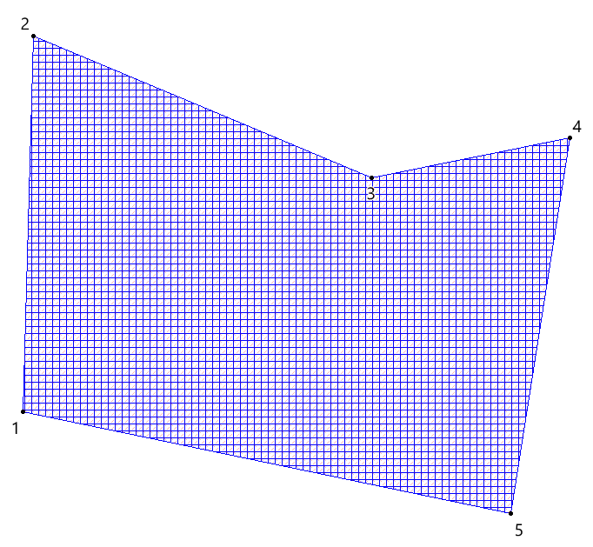

КАТАЛОГ КООРДИНАТ *Квартал265 выдел 4*

|  |  |  |
| --- | --- | --- |
| № точек | X | Y |
| 1 | 584488.39 | 2230797.43 |
| 2 | 584504.94 | 2230787.52 |
| 3 | 584509.88 | 2230788.92 |
| 4 | 584554.48 | 2230773.98 |
| 5 | 584554.78 | 2230735.87 |
| 6 | 584557.15 | 2230710.53 |
| 7 | 584527.78 | 2230761.30 |
| 8 | 584500.90 | 2230785.94 |
| 9 | 584483.52 | 2230795.61 |
| 10 | 584357.02 | 2230859.17 |
| 11 | 584355.31 | 2230857.42 |
| 12 | 584343.26 | 2230847.00 |
| 13 | 584325.64 | 2230832.53 |
| 14 | 584289.70 | 2230854.06 |
| 15 | 584291.47 | 2230855.70 |
| 16 | 584337.79 | 2230845.90 |
| 17 | 584416.74 | 2230871.07 |
| 18 | 584416.60 | 2230867.34 |
| 19 | 584414.79 | 2230866.45 |
| 20 | 584414.79 | 2230869.58 |

*Площадь = 2011кв.м*

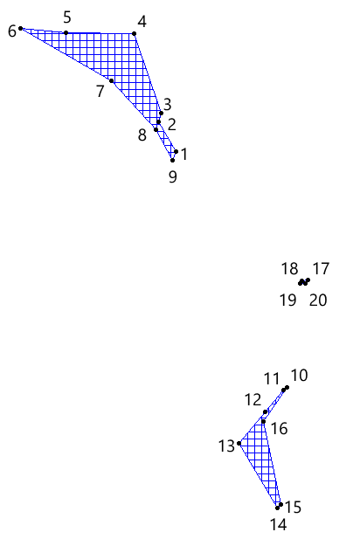

д. Сосницы

КАТАЛОГ КООРДИНАТ *Квартал61 выдел 18*

|  |  |  |
| --- | --- | --- |
| № точек | X | Y |
| 1 | 579105.29 | 2242155.12 |
| 2 | 579102.95 | 2242156.09 |
| 3 | 579102.72 | 2242156.90 |
| 4 | 579101.66 | 2242163.04 |
| 5 | 579098.92 | 2242178.85 |
| 6 | 579116.96 | 2242195.32 |
| 7 | 579120.91 | 2242206.05 |
| 8 | 579123.21 | 2242212.29 |
| 9 | 579124.31 | 2242217.52 |
| 10 | 579128.84 | 2242238.73 |
| 11 | 579128.19 | 2242259.57 |
| 12 | 579139.16 | 2242230.34 |
| 13 | 579130.76 | 2242192.62 |
| 14 | 579119.54 | 2242162.37 |

*Площадь = 1376кв.м*

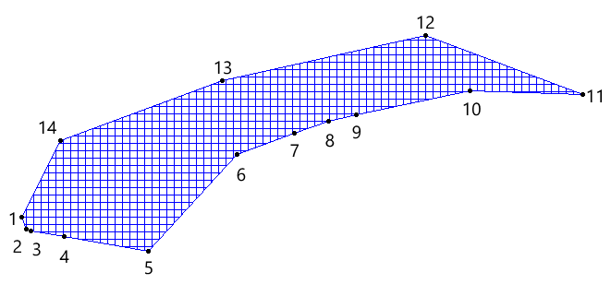

КАТАЛОГ КООРДИНАТ *Квартал61 выдел 9*

|  |  |  |
| --- | --- | --- |
| № точек | X | Y |
| 1 | 579348.87 | 2242269.38 |
| 2 | 579344.16 | 2242262.52 |
| 3 | 579332.33 | 2242262.30 |
| 4 | 579327.11 | 2242268.41 |

*Площадь = 109 кв.м*

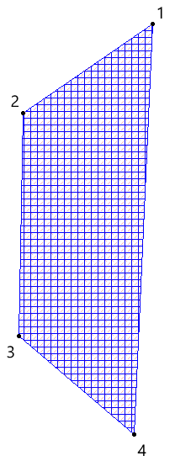

КАТАЛОГ КООРДИНАТ *Квартал61 выдел 6*

|  |  |  |
| --- | --- | --- |
| № точек | X | Y |
| 1 | 579420.94 | 2242274.17 |
| 2 | 579449.00 | 2242268.26 |
| 3 | 579423.85 | 2242242.34 |
| 4 | 579407.81 | 2242253.31 |

*Площадь = 677 кв.м*

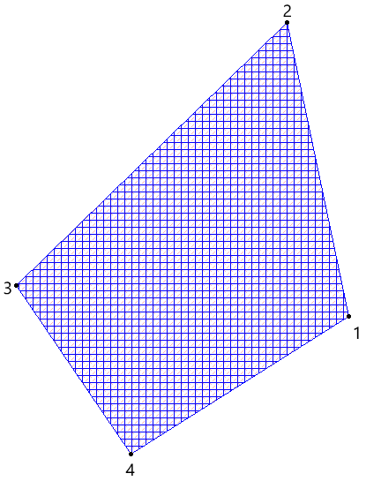

д. Старые Морозовичи

КАТАЛОГ КООРДИНАТ *Квартал44 выдел 25*

|  |  |  |
| --- | --- | --- |
| № точек | X | Y |
| 1 | 581554.43 | 2235816.27 |
| 2 | 581567.52 | 2235811.02 |
| 3 | 581570.24 | 2235798.27 |
| 4 | 581579.24 | 2235778.25 |
| 5 | 581600.80 | 2235764.50 |
| 6 | 581563.96 | 2235680.48 |
| 7 | 581548.51 | 2235643.97 |
| 8 | 581516.95 | 2235591.02 |
| 9 | 581524.74 | 2235568.94 |
| 10 | 581536.56 | 2235554.95 |
| 11 | 581510.98 | 2235547.04 |
| 12 | 581515.03 | 2235521.98 |
| 13 | 581471.31 | 2235534.99 |
| 14 | 581492.18 | 2235541.33 |
| 15 | 581505.73 | 2235695.97 |
| 16 | 581498.57 | 2235697.33 |
| 17 | 581491.00 | 2235688.87 |
| 18 | 581467.58 | 2235674.31 |
| 19 | 581441.04 | 2235651.99 |
| 20 | 581424.07 | 2235637.59 |
| 21 | 581430.69 | 2235652.54 |
| 22 | 581438.59 | 2235654.18 |
| 23 | 581443.42 | 2235661.48 |
| 24 | 581443.42 | 2235670.63 |
| 25 | 581439.59 | 2235679.24 |
| 26 | 581438.12 | 2235683.66 |
| 27 | 581439.19 | 2235691.00 |
| 28 | 581447.19 | 2235701.50 |
| 29 | 581463.62 | 2235706.78 |
| 30 | 581486.21 | 2235719.52 |
| 31 | 581490.46 | 2235731.24 |
| 32 | 581486.21 | 2235755.50 |
| 33 | 581484.17 | 2235769.25 |
| 34 | 581497.41 | 2235785.04 |
| 35 | 581308.94 | 2235647.09 |
| 36 | 581326.93 | 2235643.92 |
| 37 | 581353.40 | 2235617.20 |
| 38 | 581357.85 | 2235612.97 |
| 39 | 581350.28 | 2235611.16 |
| 40 | 581323.39 | 2235622.19 |
| 41 | 581307.25 | 2235613.22 |
| 42 | 581317.28 | 2235541.52 |
| 43 | 581298.49 | 2235578.18 |
| 44 | 581279.58 | 2235615.23 |
| 45 | 581286.15 | 2235637.18 |
| 46 | 581431.78 | 2235517.22 |
| 47 | 581530.81 | 2235482.07 |
| 48 | 581545.63 | 2235471.11 |
| 49 | 581549.49 | 2235459.09 |
| 50 | 581528.98 | 2235470.22 |
| 51 | 581522.26 | 2235473.86 |
| 52 | 581523.08 | 2235465.97 |
| 53 | 581432.84 | 2235500.19 |

*Площадь = 23026 кв.м*

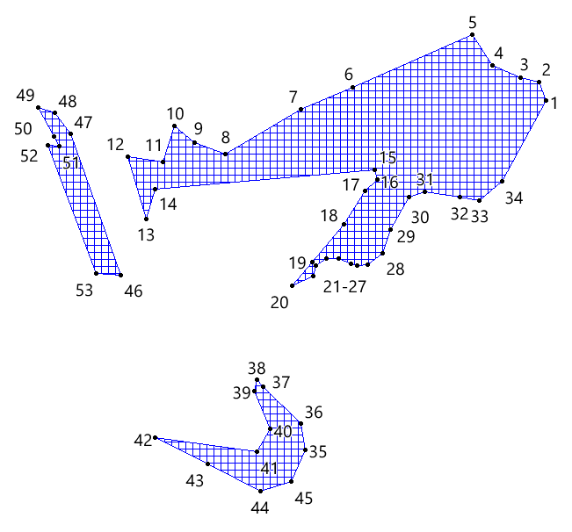

КАТАЛОГ КООРДИНАТ *Квартал45 выдел 27*

|  |  |  |
| --- | --- | --- |
| № точек | X | Y |
| 1 | 581847.59 | 2236187.11 |
| 2 | 581859.29 | 2236202.03 |
| 3 | 581873.96 | 2236227.31 |
| 4 | 581885.27 | 2236268.11 |
| 5 | 581887.68 | 2236300.22 |
| 6 | 581890.23 | 2236318.47 |
| 7 | 581912.80 | 2236350.33 |
| 8 | 581866.83 | 2236304.47 |
| 9 | 581832.48 | 2236275.10 |
| 10 | 581762.92 | 2236203.43 |
| 11 | 581802.26 | 2236168.39 |
| 12 | 581828.43 | 2236154.42 |
| 13 | 581841.96 | 2236155.09 |
| 14 | 581844.76 | 2236162.13 |
| 15 | 581838.82 | 2236171.85 |
| 16 | 581808.86 | 2236187.18 |
| 17 | 581789.74 | 2236203.84 |
| 18 | 581786.61 | 2236214.36 |
| 19 | 581794.33 | 2236220.27 |
| 20 | 581821.38 | 2236217.14 |

*Площадь = 8196кв.м*

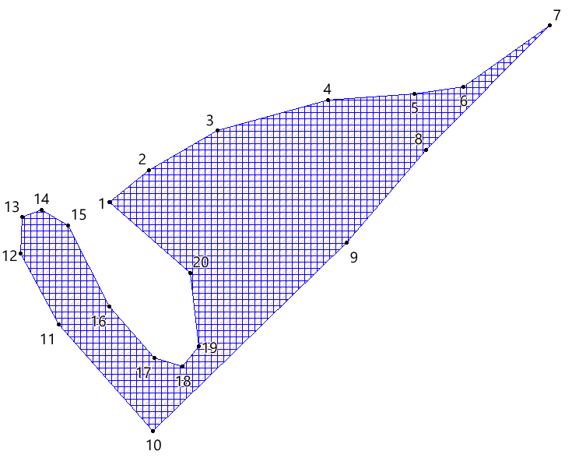

КАТАЛОГ КООРДИНАТ *Квартал45 выдел 33*

|  |  |  |
| --- | --- | --- |
| № точек | X | Y |
| 1 | 581856.55 | 2236176.84 |
| 2 | 581882.93 | 2236203.24 |
| 3 | 581902.15 | 2236265.78 |
| 4 | 581941.98 | 2236316.99 |
| 5 | 581912.80 | 2236350.33 |
| 6 | 581890.23 | 2236318.47 |
| 7 | 581887.68 | 2236300.22 |
| 8 | 581885.27 | 2236268.11 |
| 9 | 581873.96 | 2236227.31 |
| 10 | 581859.29 | 2236202.03 |
| 11 | 581847.59 | 2236187.11 |

*Площадь = 4228кв.м*

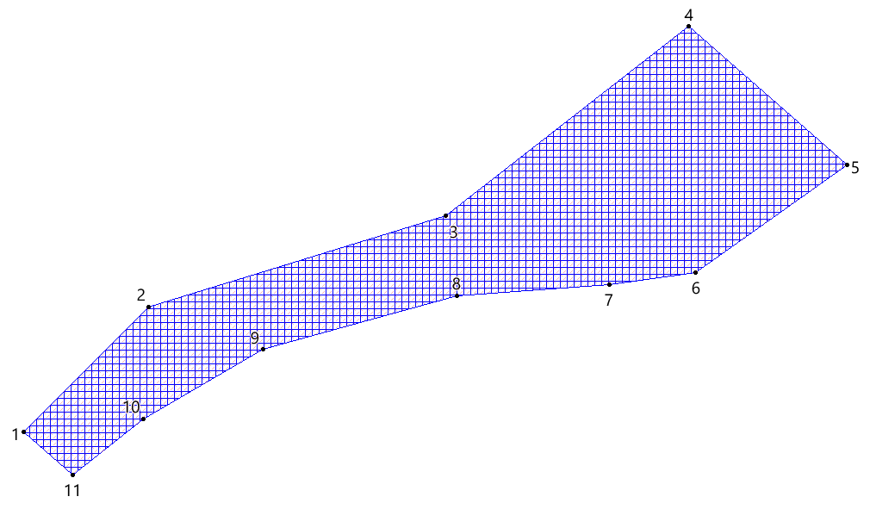

д. Борок

КАТАЛОГ КООРДИНАТ *Квартал247 выдел 16*

|  |  |  |
| --- | --- | --- |
| № точек | X | Y |
| 1 | 598632.15 | 2253505.77 |
| 2 | 598617.77 | 2253445.43 |
| 3 | 598583.43 | 2253455.66 |
| 4 | 598597.39 | 2253517.17 |

*Площадь = 2258кв.м*

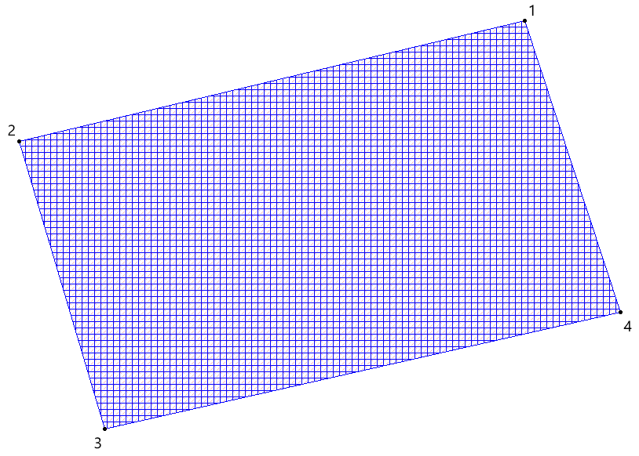

д. Красное

КАТАЛОГ КООРДИНАТ *Квартал220 выдел 23*

|  |  |  |
| --- | --- | --- |
| № точек | X | Y |
| 1 | 603854.69 | 2243284.61 |
| 2 | 603889.64 | 2243340.81 |
| 3 | 603927.76 | 2243343.55 |
| 4 | 603869.79 | 2243352.02 |
| 5 | 603864.66 | 2243303.81 |

*Площадь = 804 кв.м*

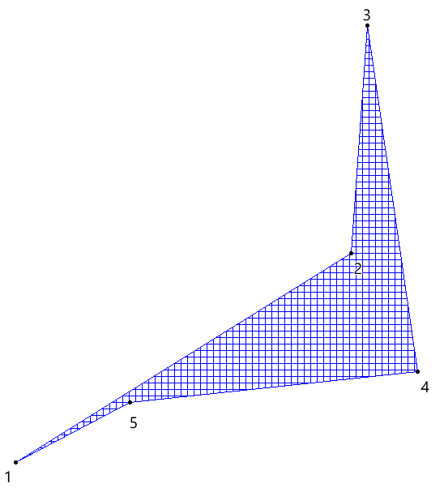

д. Верхние Гоголицы

КАТАЛОГ КООРДИНАТ *Квартал169 выдел 14*

|  |  |  |
| --- | --- | --- |
| № точек | X | Y |
| 1 | 591922.20 | 2250195.78 |
| 2 | 591907.06 | 2250195.94 |
| 3 | 591901.06 | 2250217.71 |
| 4 | 591908.39 | 2250207.54 |

*Площадь = 137 кв.м*

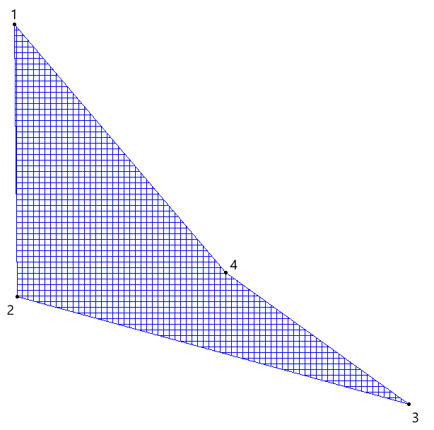

д. Никольское

КАТАЛОГ КООРДИНАТ *Квартал169 выдел 14*

|  |  |  |
| --- | --- | --- |
| № точек | X | Y |
| 1 | 590087.66 | 2255351.49 |
| 2 | 590106.18 | 2255347.56 |
| 3 | 590117.52 | 2255270.87 |
| 4 | 590099.36 | 2255275.78 |
| 5 | 590070.34 | 2255290.39 |
| 6 | 590084.76 | 2255325.65 |
| 7 | 590045.36 | 2255418.97 |
| 8 | 590048.04 | 2255417.83 |
| 9 | 590088.36 | 2255411.30 |
| 10 | 590080.23 | 2255380.01 |
| 11 | 590084.28 | 2255379.05 |
| 12 | 590080.81 | 2255364.86 |
| 13 | 590043.80 | 2255386.76 |
| 14 | 590045.06 | 2255418.01 |

*Площадь = 3814 кв.м*

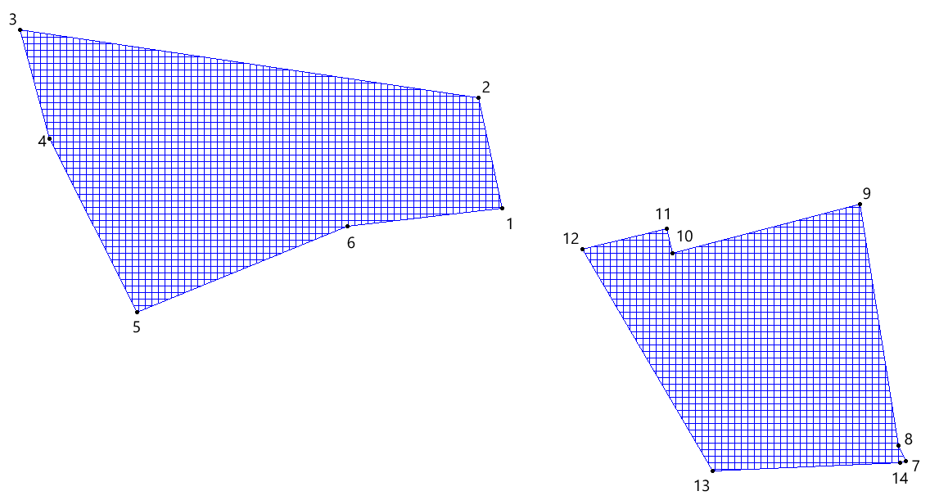

д. Сюйська

КАТАЛОГ КООРДИНАТ *Квартал84 выдел 2*

|  |  |  |
| --- | --- | --- |
| № точек | X | Y |
| 1 | 605832.79 | 2242454.13 |
| 2 | 605837.07 | 2242483.67 |
| 3 | 605831.61 | 2242486.01 |
| 4 | 605804.31 | 2242499.40 |
| 5 | 605793.09 | 2242507.04 |
| 6 | 605789.41 | 2242499.73 |

*Площадь = 900 кв.м*

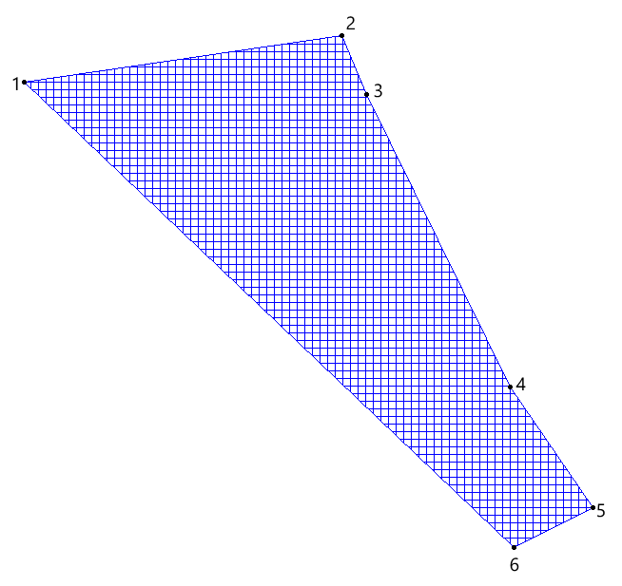

КАТАЛОГ КООРДИНАТ *Квартал214 выдел 17*

|  |  |  |
| --- | --- | --- |
| № точек | X | Y |
| 1 | 606141.69 | 2242487.05 |
| 2 | 606145.36 | 2242446.46 |
| 3 | 606136.45 | 2242457.70 |
| 4 | 606150.29 | 2242614.98 |
| 5 | 606155.22 | 2242612.69 |
| 6 | 606159.95 | 2242610.65 |
| 7 | 606158.39 | 2242602.34 |
| 8 | 606149.81 | 2242592.07 |
| 9 | 605997.96 | 2242764.93 |
| 10 | 606017.59 | 2242751.54 |
| 11 | 606064.62 | 2242760.52 |
| 12 | 606075.57 | 2242717.90 |
| 13 | 606083.78 | 2242725.29 |
| 14 | 606106.22 | 2242733.40 |
| 15 | 606111.66 | 2242734.32 |
| 16 | 606118.16 | 2242717.39 |
| 17 | 606119.10 | 2242712.41 |
| 18 | 606120.78 | 2242695.25 |
| 19 | 606121.13 | 2242688.63 |
| 20 | 606064.89 | 2242706.57 |
| 21 | 606048.72 | 2242711.73 |

*Площадь = 3754 кв.м*

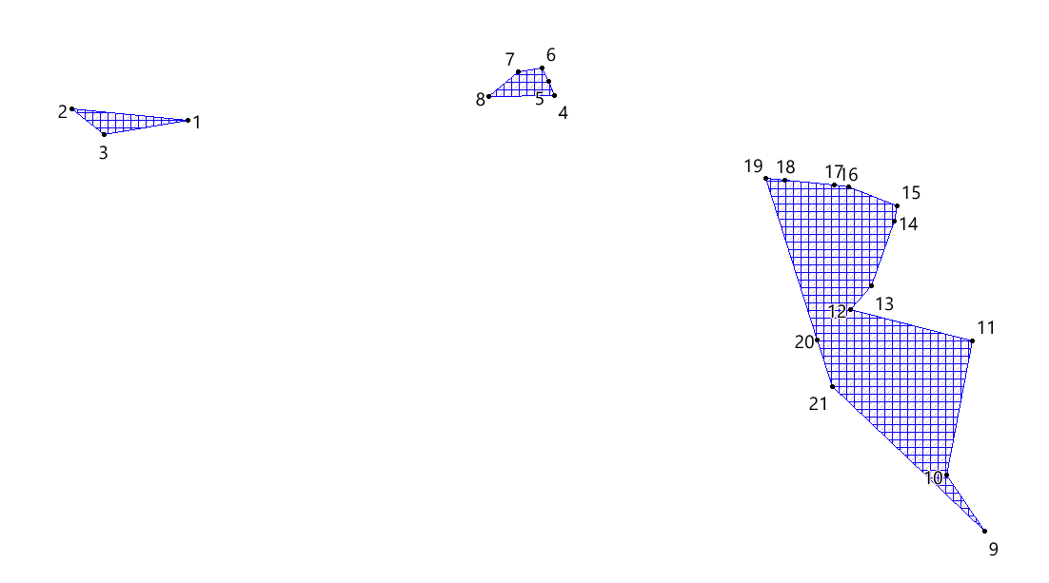

КАТАЛОГ КООРДИНАТ *Квартал219 выдел 27*

|  |  |  |
| --- | --- | --- |
| № точек | X | Y |
| 1 | 605878.08 | 2241826.89 |
| 2 | 605908.09 | 2241818.12 |
| 3 | 605933.56 | 2241791.26 |
| 4 | 605933.01 | 2241782.65 |
| 5 | 605926.69 | 2241763.90 |
| 6 | 605915.93 | 2241752.34 |
| 7 | 605859.02 | 2241795.85 |
| 8 | 605908.68 | 2241908.74 |
| 9 | 605923.04 | 2241901.46 |
| 10 | 605929.62 | 2241896.35 |
| 11 | 605928.16 | 2241894.35 |
| 12 | 605908.48 | 2241883.28 |
| 13 | 605897.96 | 2241874.93 |
| 14 | 605899.46 | 2241894.43 |
| 15 | 605910.21 | 2241903.11 |

*Площадь = 3580 кв.м*

